

Table des matières

1. Objet, finalité et portée de l’évaluation 2

2. Contexte et objectifs de la contribution européenne à ITER 4

3. Mise en œuvre, progrès et état d’avancement 9

Avancement de la construction et de la gestion du projet ITER sur la période 2014-2017 9

Nouvelle base de référence du projet fondée sur une approche par étapes 9

Dépenses d’Euratom en lien avec ITER 11

Progression des contributions d’Euratom à ITER au titre de la base de référence de 2016 14

Avancement et calendrier des projets relevant de l’AE 18

4. Évaluation des résultats obtenus à ce jour – méthodologie et outils conformes aux principes d’une meilleure réglementation 19

Limitations de l’évaluation 20

5. Analyse et réponses aux questions d’évaluation 20

Pertinence 21

Efficacité 22

Valeur ajoutée de l’UE 24

Efficience 25

Cohérence 26

6. Conclusions 28

Annexe 1: Informations procédurales concernant le processus de préparation de l’évaluation 29

Annexe 2: Méthodes utilisées lors de la préparation de l’évaluation 30

Questions d’évaluation de l’étude justificative 30

Approche méthodologique 31

Collecte des données 31

Matrice d’évaluation 33

Agrégation d’analyses 44

Liste des abréviations

AE Approche élargie

AD Agence domestique

F4E Fusion for Energy

CD Conseil de direction de F4E

VAB Valeur ajoutée brute

OI Organisation ITER

OLI Officiers de liaison industrielle

APM Accord de passation de marchés

# 1. Objet, finalité et portée de l’évaluation

Le projet ITER est un cas unique de collaboration scientifique internationale entre sept parties représentant 80 % du PIB mondial. Son objectif est d’explorer la possibilité d’utiliser la fusion comme source d’énergie à des fins pacifiques. À l’issue de la signature de l’accord ITER en 2006 entre sept partenaires internationaux, dont Euratom (représentée par la Commission européenne)[1], le Conseil de l’Union européenne a adopté en mars 2007 la décision 2007/198/Euratom instituant une entreprise commune pour ITER et le développement de l’énergie de fusion (F4E)[2]. La principale fonction de F4E est de s’acquitter des obligations d’Euratom en ce qui concerne le projet ITER et de mener d’autres activités en lien avec ITER. Les membres de F4E sont Euratom, les États membres d’Euratom[3] et la Suisse.

La décision du Conseil instituant F4E exige la préparation d’un rapport à mi-parcours sur l’état d’avancement de la mise en œuvre de ladite décision, qui expose les résultats de l’utilisation de la contribution d’Euratom pendant la période de programmation financière pluriannuelle 2014-2020[4]. La section 3 du présent document répond à sur cette exigence.

Nonobstant les dispositions spécifiques de ladite décision concernant la préparation du rapport à mi-parcours sur l’état d’avancement, il a été jugé important, notamment dans le contexte de la préparation du cadre financier pluriannuel 2021-2027, de mener également une évaluation à mi-parcours de la participation européenne au projet ITER dans le cadre de F4E, en suivant les critères habituels des évaluations à mi-parcours en application des principes d’une meilleure réglementation[5]. Le présent document expose également les résultats d’une telle évaluation à mi-parcours.

Le champ d’application temporel et matériel de l’analyse du présent rapport couvre les années 2014 (soit le début de la période de financement actuelle) à 2017 et concerne principalement la contribution européenne à ITER, tout en abordant d’autres activités connexes de F4E.

Les conclusions préliminaires de la présente évaluation ont contribué à façonner la proposition de la Commission relative au cadre financier pluriannuel (CFP) 2021-2027 et ses résultats seront utilisés dans le cadre des négociations à ce sujet avec le Parlement européen et le Conseil de l’Union européenne. Plus généralement, les conclusions de cette évaluation contribuent utilement à d'éventuelles améliorations au cours de la période de financement actuelle ou mettent en lumière des éléments à prendre en considération pour la prochaine période de financement.

Le présent rapport s’appuie sur une étude justificative préparée fin 2017 et début 2018 par un consultant externe[6]. Celle-ci couvrait la période 2014-2017 et se concentrait sur la contribution européenne à ITER dans le cadre de F4E. Le rapport s’appuie également sur deux autres études menées par des consultants externes: l’une concernant la préparation de l’analyse d’impact/l’évaluation ex ante relative au financement de l'UE et à sa participation à ITER et aux activités relevant de l’approche élargie (AE) au titre du prochain CFP[7], qui étudie les différentes options possibles pour la future contribution de l’UE au projet, du point de vue des finances et de la gestion; et l'autre étant une étude dite «Value for Money»[8], qui analyse l’incidence des investissements de l’UE dans le projet ITER sur l’industrie européenne pendant la période 2008-2017, et modélise l’incidence future d’investissements supplémentaires. Ces trois études se sont à leur tour appuyées sur d’autres examens de F4E et de l’organisation ITER (OI) réalisés ces dernières années. L’annexe 1 présente la liste complète des documents justificatifs mentionnés dans la présente évaluation.

# 2. Contexte et objectifs de la contribution européenne à ITER

Conformément à l’accord ITER et aux modalités d’application convenues entre les parties, le projet ITER vise à construire et à exploiter un réacteur de fusion expérimental qui sera utilisé pour explorer et démontrer la faisabilité scientifique et technologique d’une production de puissance soutenue à partir de la fusion. Le projet est mis en œuvre par l’organisation ITER (OI), établie en vertu de l’accord ITER en tant qu’organisation internationale. Le projet ITER devrait aboutir à la réalisation d’un ensemble d’expériences («plasma de deutérium-tritium») qui parviendront à un bilan énergétique net positif de la fusion[9]. Ces résultats peuvent ouvrir la voie à la construction d’une centrale électrique de démonstration (DEMO), dont l’objectif serait de démontrer qu’une centrale électrique peut fonctionner à partir de la fusion.

Plusieurs conceptions de réacteurs de fusion ont été envisagées, mais celle du tokamak est généralement reconnue comme étant la plus facile à réaliser et la plus réaliste[10]. L’illustration 1 présente une coupe transversale de la conception du tokamak d’ITER, accompagnée de vignettes décrivant ses principaux composants et systèmes.

Selon l’accord ITER, chaque partie s’engage à apporter deux types de contributions au projet: des contributions en nature et des contributions en numéraire. Les contributions en numéraire sont versées directement à l’OI et utilisées pour son fonctionnement et ses activités, à savoir la conception et la spécification des composants du projet ainsi que l’assemblage, l’installation et l’exploitation de la machine de façon générale. Les contributions en nature prennent la forme de composants et de systèmes accessoires et d’appui pour le tokamak; ceux-ci sont achetés et construits par les parties à l'accord puis livrés au site d’ITER à Cadarache, en France. L’illustration 2 présente un schéma simplifié du tokamak d’ITER, indiquant quelles parties ont fourni les principales contributions en nature.

Les parties exercent la gouvernance du projet ITER et supervisent l’OI principalement par l’intermédiaire du conseil ITER, au sein duquel elles sont toutes représentées et qui se réunit deux fois par an. Le conseil ITER chapeaute le projet et en assume la responsabilité; il est assisté par ses organes consultatifs/subordonnés.

Conformément à l’accord ITER, chaque partie doit établir une agence domestique (AD) chargée de fournir à l’OI les deux types de contributions au nom de la partie. F4E est l’agence domestique de l’UE. La gouvernance de F4E est exercée par ses membres, par l’intermédiaire de son conseil de direction et de ses organes.

L’illustration 3 schématise la structure de gouvernance d’ITER d’un point de vue principalement européen. Elle couvre la structure de gouvernance de l’organisation ITER et de F4E, en indiquant également leur interdépendance.

Illustration 1: Coupe transversale du tokamak d’ITER, accompagnée de vignettes expliquant brièvement les fonctions des principaux systèmes. Source: Rapport sur les principales réalisations de F4E en 2016. Droit d’auteur: OI

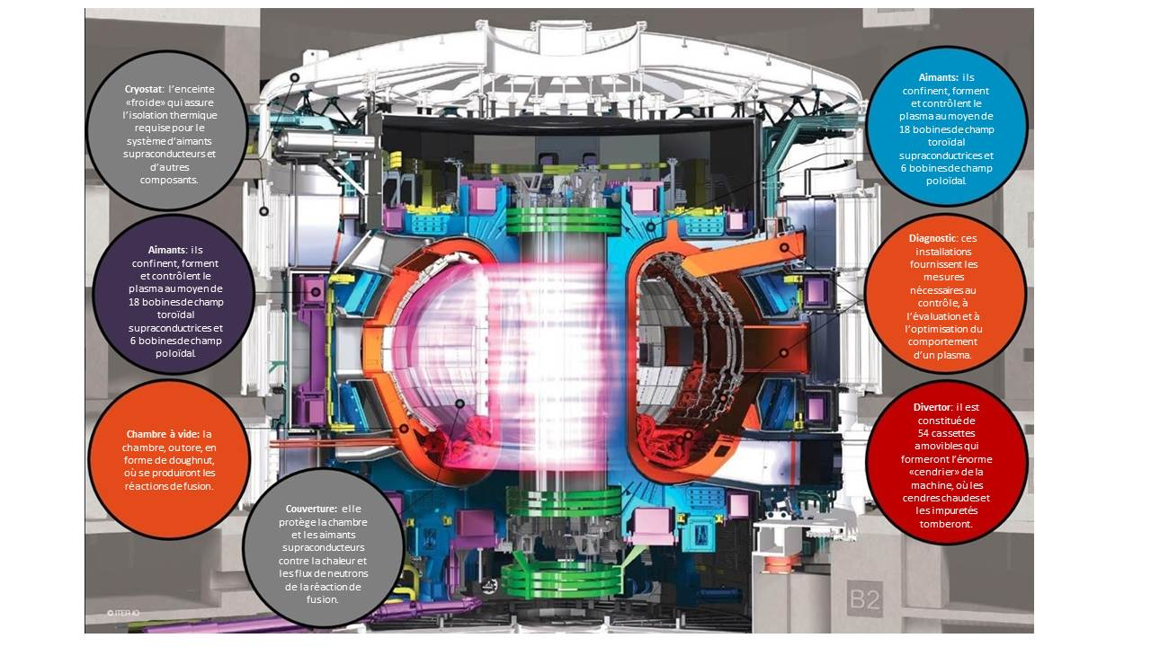

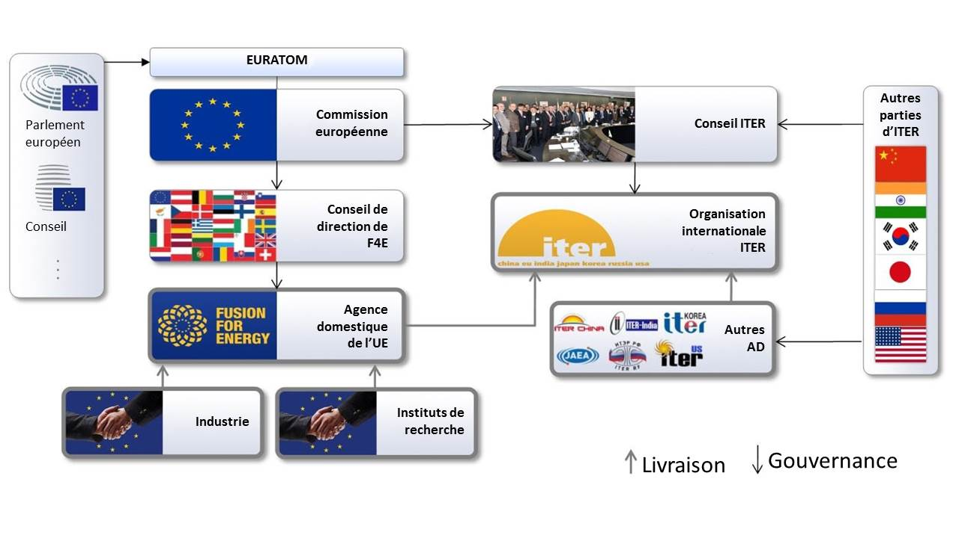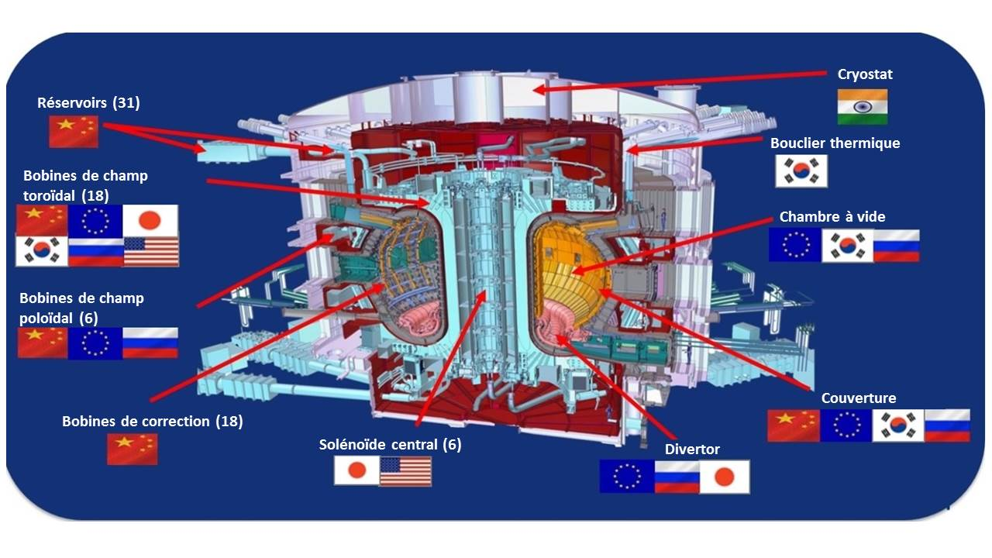

Illustration 3: Schéma de la structure de gouvernance du projet ITER. Source: F4E

Illustration 2: Schéma du tokamak indiquant de façon générale quels membres ont fourni quels composants de la machine

Dans le contexte des négociations de l’accord ITER, un accord bilatéral distinct, bien que connexe, a été signé entre l’UE et le Japon en 2005. Cet accord, appelé «accord relatif à l’approche élargie» (AE), facilite la coopération entre ces deux parties dans le cadre de trois projets liés à la fusion et menés au Japon[11], qui visent à appuyer le développement et la réalisation du projet ITER et la préparation de DEMO. La majorité (environ 90 %) des ressources que l’Union apporte aux projets relevant de l’AE prend la forme de contributions en nature volontairement fournies par plusieurs membres de F4E[12]; par conséquent, la contribution en numéraire versée par l’intermédiaire de F4E pour les activités relevant de l’AE est très faible en comparaison des contributions en numéraire et en nature à ITER.

Conformément à tout ce qui précède, F4E a trois missions statutaires:

a) apporter la contribution de la Communauté européenne de l’énergie atomique (Euratom) à l’organisation internationale ITER pour l’énergie de fusion;

b) apporter la contribution d’Euratom aux activités relevant de l’approche élargie avec le Japon en vue de la réalisation rapide de l’énergie de fusion;

c) élaborer et coordonner un programme d’activités en préparation de la construction d’un réacteur de fusion de démonstration et des installations associées, notamment le centre international d’irradiation des matériaux de fusion (IFMIF).

Actuellement, les activités de F4E sont principalement concentrées sur les points a) et b). Les travaux réalisés par F4E sur DEMO sont, à l’heure actuelle, essentiellement menés dans le cadre de sa collaboration avec le consortium européen pour le développement de l’énergie de fusion (EUROfusion)[13], qui mène d’importantes activités de recherche, en partie financées par les subventions de F4E, sur des sujets pertinents pour la préparation de DEMO[14]. Toutes les actions de F4E bénéficient de l’appui scientifique d’EUROfusion, financée par le programme Euratom de recherche et de formation.

L’illustration 4 ci-dessous présente la logique d’intervention de la mise en œuvre par F4E de la contribution de l’Union à ITER et des activités connexes relevant de l'AE et de DEMO. Un bilan positif d’ITER constituera un signe important pour confirmer que la fusion est une source d’énergie nouvelle et durable qui contribuera à atténuer le changement climatique, à renforcer la sécurité énergétique, à améliorer la performance environnementale du secteur de l’énergie et à stimuler l’innovation et la compétitivité de l’UE. La réussite d’ITER dépendra de l’engagement continu et du soutien (contributions en nature et en numéraire) des parties à l’accord ITER.

La section suivante du présent rapport fait état de plusieurs évolutions positives réalisées ces dernières années dans l’exécution du projet ITER. Malgré ces progrès et les améliorations notables dans l’exécution et la gouvernance du projet, il demeure, en ce qui concerne la conception et l'assemblage, d’importants risques dont la prise en compte adéquate nécessite toujours toute l’attention de la direction et des parties intéressées, notamment en prévoyant des ressources suffisantes contre les aléas temporels et financiers.

Le Brexit n’a pas d’incidence sur l’engagement de l’Union en faveur d'ITER.

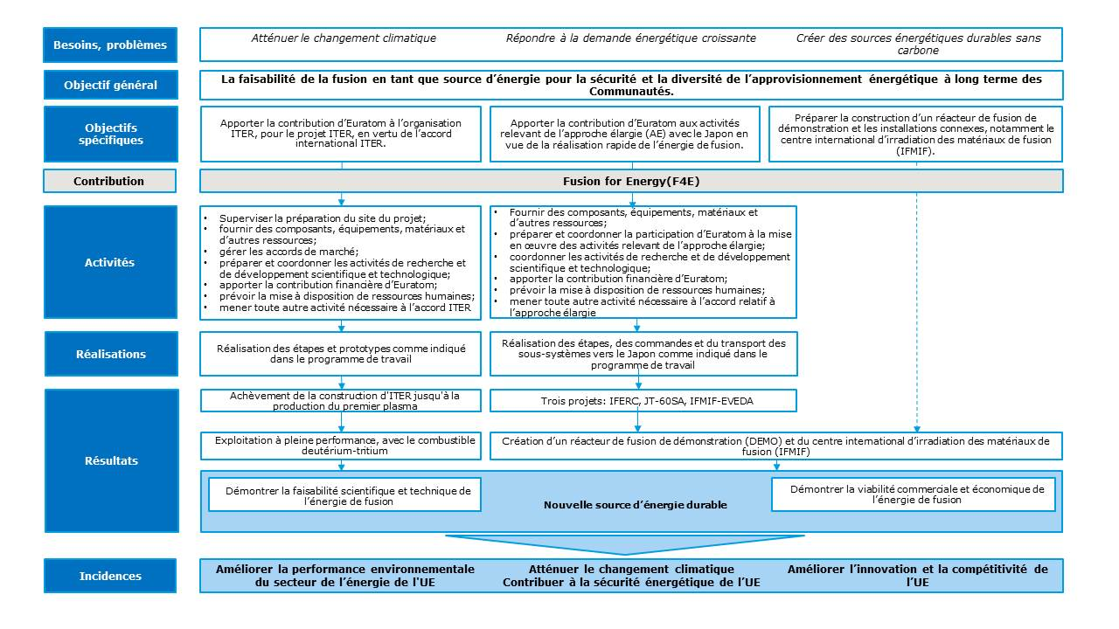

Illustration 4: La logique d’intervention de F4E. Source: Étude justificative de l’évaluation

# 3. Mise en œuvre, progrès et état d’avancement

## Avancement de la construction et de la gestion du projet ITER sur la période 2014-2017

La construction d’ITER par F4E a commencé à Cadarache en 2009 et devait s’étendre sur dix ans. Cependant, à la suite de la révélation (par une évaluation interne du projet ITER[15] et un examen de F4E[16]) de plusieurs faiblesses et lacunes en 2013, il a été considéré que la base de référence du projet adoptée en 2010 n’était plus réaliste. Les retards et coûts supplémentaires d’ITER étaient principalement dus au manque de maturité de la conception des composants du projet et aux modifications fréquentes en résultant, en raison de la complexité et de la nature inédite du projet. Les livraisons de certaines contributions en nature ont accusé jusqu’à 45 mois de retard par rapport aux dates prévues dans le calendrier ITER de 2010. Transformer le projet est alors apparu comme une nécessité évidente.

Par conséquent, l’OI et F4E ont procédé à des modifications de grande envergure à tous les niveaux, notamment au plus haut niveau de leurs directions respectives. Les nouvelles directions ont adopté des plans d’action en 2015 afin de trouver des solutions à cette situation. Par ailleurs, le nouveau directeur général de l’OI, nommé par le conseil ITER en mars 2015, a pris des mesures visant à mettre en œuvre des techniques de gestion de projet exigeantes (notamment le contrôle des coûts et du calendrier, la gestion des risques et le gel de la conception) et a mis sur pied un fonds de réserve[17] destiné à couvrir les augmentations de coût causées par la modification tardive des spécifications techniques. Les mesures prises au sein de F4E consistaient à se concentrer davantage sur la gestion des risques, accroître la souplesse des règlements d’exécution pour la gestion des contrats, et renforcer l’intégration et la communication entre F4E, l’OI et les autres AD. Enfin, le conseil de direction de F4E (CD) a également désigné un nouveau directeur.

## Nouvelle base de référence du projet fondée sur une approche par étapes

En avril 2016, la nouvelle base de référence[18] a été examinée par un comité indépendant[19] et l’année 2025 a été confirmée comme la date la plus proche techniquement possible pour la production du premier plasma. Il a été noté que la fixation de cette date cible pour produire le premier plasma faisait abstraction de tout type d’aléa, en partant du principe que tous les risques pouvaient être atténués. L’absence d’aléa dans la base de référence d’un projet aussi vaste et compliqué qu’ITER est inhabituelle et ajoute un niveau d’incertitude à la gestion du projet dans son ensemble[20]. Le comité a également recommandé l’application d’une «approche par étapes». Tenant compte des recommandations positives de cet examen, le conseil ITER a approuvé *ad referendum* la nouvelle base de référence d’ITER en novembre 2016[21].

L’approche par étapes constitue l’un des aspects les plus importants de la transformation de la gestion du projet. Elle divise la construction et l’assemblage de la machine en quatre étapes, et chacune de ces étapes tend vers un objectif majeur. Cette approche culmine avec l’objectif final de la quatrième étape: la pleine exploitation du deutérium-tritium (D-T)[22]. Pendant chaque étape du projet, seules les activités essentielles à la réalisation de l’objectif de cette étape sont effectuées. Ce plan tient compte des contraintes financières des parties à l'accord ITER en limitant les contributions en numéraire et en reportant les contributions en nature qui ne sont pas nécessaires à l’étape en cours du projet. Il réduit également les risques en testant la machine et les composants existants à la fin de chaque étape, ce qui permet de repérer et de régler tout problème avant de poursuivre. Le projet en est actuellement à sa première étape, dont l'objectif majeur est la production du premier plasma. Pour atteindre l’objectif de production du premier plasma en 2025 comme prévu, F4E a adopté une stratégie appelée «*Straight Road to First Plasma*», qui accorde la priorité aux composants essentiels à cette étape décisive. L’approche par étapes est illustrée dans l’illustration 5 ci-dessous.

Illustration 5: Schéma de l’approche par étapes et de ses principaux jalons.

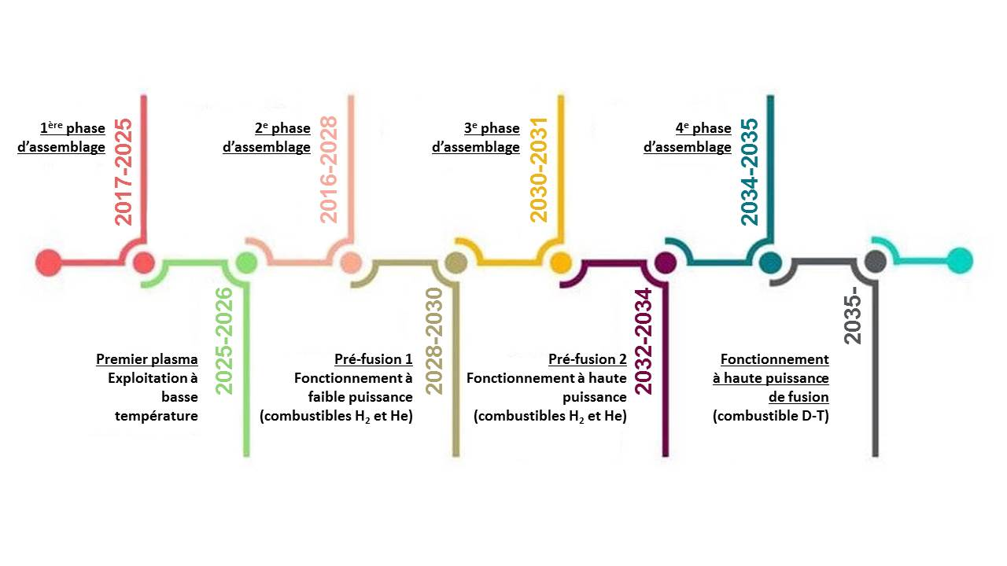

À la suite de l’approbation de la base de référence de 2016, F4E a défini un nouveau calendrier et recalculé le coût estimé de sa contribution jusqu’à l’étape de la production du premier plasma en 2025. Le financement attendu de la part de F4E pour la phase de construction entre 2021 et 2025 s’élève à 5,5 milliards d’EUR, exprimé en valeur courante[23]. La contribution totale estimée de l’Europe dans le cadre de la nouvelle base de référence du projet fondée sur une approche par étapes est présentée dans le tableau 1 ci-dessous.

Tableau 1: Tableau récapitulatif des crédits d’engagement d’Euratom à ITER jusqu’à la production du premier plasma, du premier plasma à la phase deutérium-titrium (D-T), et montant total après 2020. Les unités sont des valeurs courantes en milliards d’EUR.

Source: Communication COM(2017) 319 - Contribution de l’UE à un projet ITER réformé

|  | Jusqu’au premier plasma | Depuis le premier plasma jusqu’à la phase D-T | | Total après 2020 |
| --- | --- | --- | --- | --- |
|  | **2021-2025** | **2026-2027** | **2028-2035** |
| Contribution totale en numéraire de F4E à l’OI | 1,5 | 0,7 | 1,6 | 3,8 |
| Contribution en nature de F4E | 3,1 | 0,8 | 0,7 | 4,6 |
| Administration de F4E | 0,3 | 0,1 | 0,6 | 1,0 |
| Autres activités de F4E | 0,5 | 0,2 | 0,1 | 0,8 |
| Administration du projet par la Commission | 0,05 | 0,02 | 0,08 | 0,15 |
| Total | 5,5 | 1,8 | 3,1 | 10,4 |

## Dépenses d’Euratom en lien avec ITER

Les fonds correspondant à la participation européenne à ITER et à des activités connexes (AE, DEMO) sont acheminés par l’intermédiaire du F4E en sa qualité d’agence domestique d’Euratom pour ITER. Les revenus d’exploitation de F4E se composent essentiellement de la contribution d’Euratom, de la contribution de l’État d’accueil d’ITER (la France), et des contributions des membres. La contribution d’Euratom constitue la principale source de revenus pour F4E. Depuis sa création jusqu'au 31 décembre 2017, F4E a reçu la somme totale de 5 055 millions d’EUR en crédits d’engagement et de 3 328 millions d’EUR en crédits de paiement (tous deux en valeurs courantes), issue des contributions d’Euratom. L’illustration 6 présente un graphique indiquant le total des crédits d’engagement et des crédits de paiement en cours. Ces chiffres incluent les crédits destinés à des activités relevant de l’AE; néanmoins, étant donné que la grande majorité de la valeur que l’UE réaffecte à l’AE prend la forme de contributions volontaires en nature, ces crédits sont très faibles en comparaison de ceux destinées à ITER. De façon globale, ce graphique démontre que la performance budgétaire, qui a été récemment améliorée, est bonne, tant sur le plan des engagements que des paiements, malgré les observations formulées lors des audits réguliers et des évaluations indépendantes du projet[24].

Illustration 6: Sommes cumulées des crédits d’engagement et des crédits de paiement (valeurs courantes en millions d’EUR). Source: Projet de programme annuel et pluriannuel de F4E pour les années 2019-2023, produit dans l’étude justificative de l’évaluation

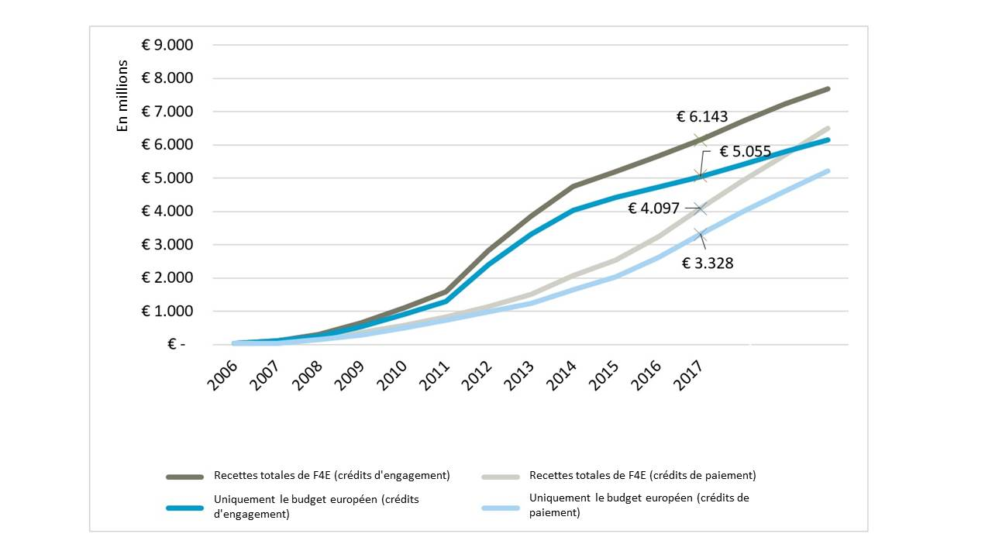

La grande majorité des dépenses de F4E découle d'accords de passation de marchés (APM). Il s’agit de marchés créés et définis par l’OI, chacun d’entre eux portant sur des travaux spécifiques qui doivent être exécutés et réalisés pour cette dernière par l’intermédiaire d’une AD. Les APM peuvent viser la construction de composants, des services, des activités d’administration, ou toute autre tâche devant être réalisée aux fins du projet ITER, mais la plupart d’entre eux concernent l'élaboration et la construction de composants pour le tokamak en tant que contributions en nature. Après la signature d’un APM avec l’OI, F4E lance des appels d’offres et signe des contrats avec les fournisseurs des produits demandés.

En novembre 2017, F4E avait signé des contrats correspondant à 87 % de toutes les contributions en nature dues par l’Union à l’OI. Les montants correspondants sont indiqués dans l’illustration 7 ci-dessous.

La valeur des contrats signés atteint près de 4 milliards d’EUR, mais cela ne représente pas le montant des fonds versés par F4E. Les fonds engagés au début d’un APM sont souvent versés par tranches, l’essentiel étant payé à la fin. En mai 2017, environ 2,25 milliards d’EUR avaient été versés pour les contributions en nature à ITER[25]. Ce montant correspond au paiement de plusieurs centaines de fournisseurs différents et d’un nombre plus élevé encore de sous-traitants à l’intérieur et à l’extérieur de l’Union, contribuant ainsi à la croissance et à l’emploi dans l’économie de l'UE. Ces bénéfices sont quantifiés à la section 5 du présent rapport.

Illustration 7: Nombre cumulé de marchés attribués par F4E de 2008 à mai 2017 et valeur cumulée en EUR. Source: Données de F4E, produites dans l’étude justificative de l’évaluation

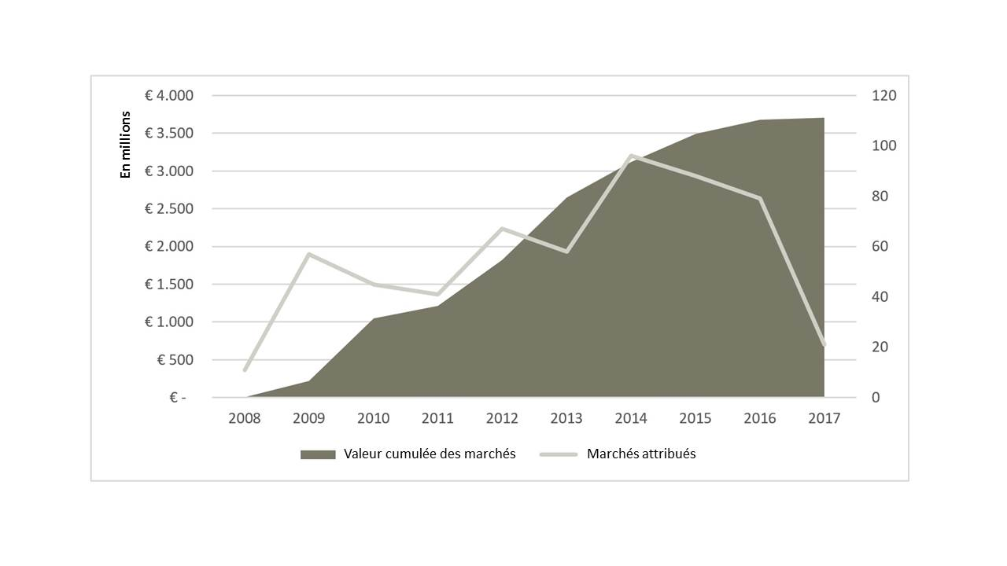

Outre les contrats, une partie des dépenses de fonctionnement de F4E se compose de subventions. Celles-ci prennent la forme de contributions à la recherche et développement en lien avec les activités de F4E. L’illustration 8 montre le montant cumulé des subventions accordées par F4E et leur valeur en euros.

Illustration 8: Nombre cumulé de subventions accordées par F4E de 2008 à janvier 2017 et valeur cumulée en EUR. Source: Données de F4E, produites dans l’étude justificative de l’évaluation

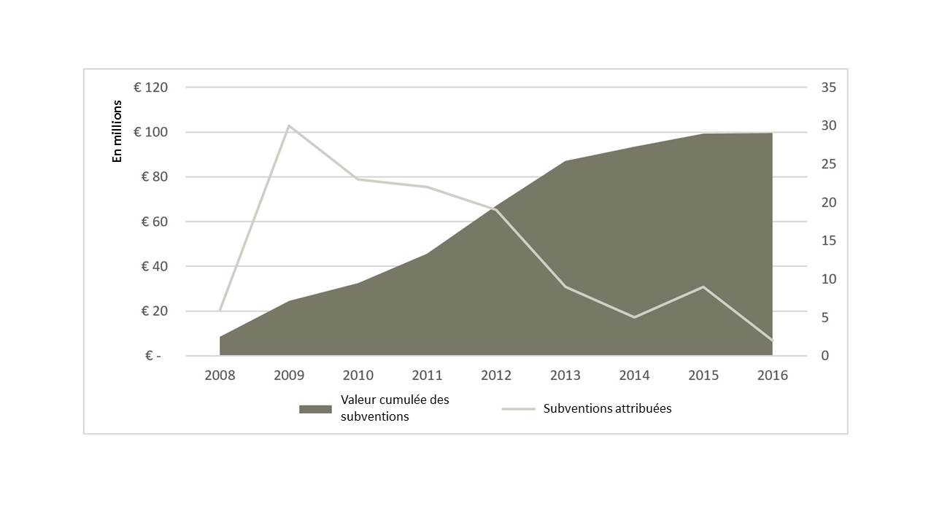

À ce jour, des entités situées dans au moins 20 États membres ont bénéficié de contrats conclus avec F4E pour la fourniture de contributions en nature à ITER et de subventions en faveur d’actions en matière de recherche et développement. La France étant le pays hôte du projet, les fournisseurs et sous-traitants français reçoivent la part la plus élevée des marchés et contrats de sous-traitance. Néanmoins, cet avantage est contrebalancé par le fait que, pendant la phase de construction, la contribution européenne au projet est financée à hauteur de 80 % par Euratom et de 20 % par la France, soit un montant nettement plus élevé que pour les autres États membres. F4E s’efforce, conformément à la demande du Conseil de l’UE et du Parlement européen, d’atténuer les différences dans le niveau de participation des entreprises des États membres, notamment par une meilleure information sur les possibilités d’obtenir des marchés et des subventions.

## Progression des contributions d’Euratom à ITER au titre de la base de référence de 2016

Une fois terminé, le complexe ITER se composera de trente-neuf bâtiments, structures et zones, dont le complexe Tokamak qui abritera la machine d’ITER. Une étape décisive a été atteinte en novembre 2017 avec la réalisation de 50 % de toutes les activités de construction physique nécessaires à la production du premier plasma[26].

Les avancées concrètes du projet peuvent être suivies au fil des étapes accomplies. Chaque année, à l’occasion de l’une de ses réunions semestrielles, le conseil ITER valide une série d’étapes, ce qui lui permet de suivre et d’être tenu informé des progrès réalisés. Les étapes afférentes aux contributions européennes sont également suivies par le conseil de direction de F4E (CD). Elles couvrent tous les domaines du projet, de la passation de marchés à la construction. Le tableau 2 montre quelle était la situation à la fin 2017 pour toutes les étapes qui devaient être réalisées avant cette date. Toutes les étapes qui devaient être réalisées avant fin 2017 l'ont été[27].

|  |
| --- |
| Tableau 2: Résumé des étapes à réaliser avant fin décembre 2017.  Source: Rapport de synthèse de F4E sur l'état d'avancement des étapes pour le conseil ITER et le conseil de direction – fin décembre 2017 |
|  |

L’accomplissement du projet peut également être mesuré au moyen des crédits ITER. Le système de «crédits» a été instauré pour faciliter le suivi des contributions[28]. Lorsqu’un APM est créé par l’OI, des étapes internes sont définies pour connaître l’avancement de l’exécution de l’accord. Des crédits ITER (également appelés «unités de compte ITER», ou UCI) sont associés à certaines de ces étapes et sont versés par l’OI à l’AD dès l'achèvement de celles-ci.

Quand une AD obtient tous les crédits correspondant à un APM, cela signifie qu’elle a accompli toutes les étapes et s’est donc acquittée de toutes ses obligations au titre de cet APM. Il est important de noter que les crédits ITER ne correspondent pas au coût réel des travaux réalisés ou des composants produits, mais plutôt à la valeur nominale de l’APM, comme convenu entre l’OI et ses membres (les parties à l'accord ITER)[29]. Par conséquent, les crédits ITER qu’une AD reçoit de l’OI correspondent aux travaux réalisés et aux étapes accomplies. Aucun crédit n'est obtenu en contrepartie des contributions en numéraire et des dépenses administratives de l’AD.

Les illustrations 9 et 10 montrent l’évolution des crédits ITER par rapport à la base de référence pour les périodes 2014-2017 et 2010-2017, respectivement. Elles permettent de constater que les crédits obtenus sont dans une large mesure conformes à la base de référence, malgré un léger retard en 2017.

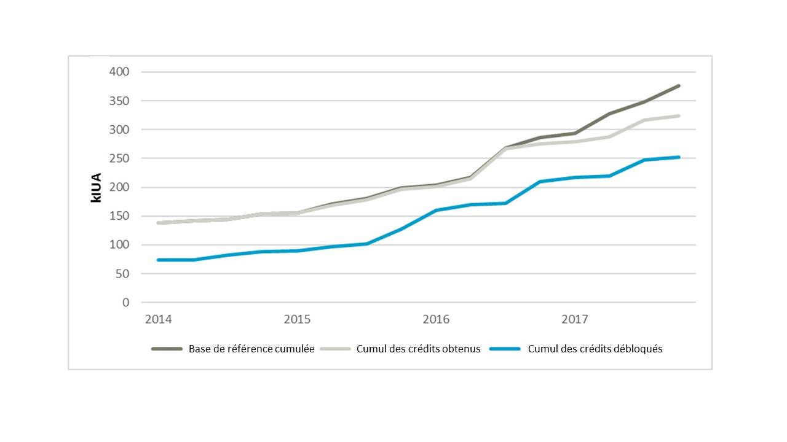Illustration 9: Cumul des crédits obtenus et débloqués en comparaison avec la base de référence actuelle pour la période 2014-2017. Source: Données de F4E, produites dans l’étude justificative de l’évaluation

Fin 2017, 35 % du total des crédits européens pour les contributions en nature avaient été obtenus. Les progrès réalisés entre 2014 et 2017 sont illustrés dans le tableau 3 et ces données sont présentées dans l’illustration 11 sous forme de pourcentage du total des crédits pour chaque action.

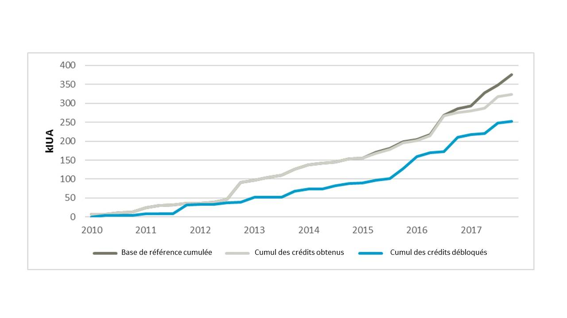Illustration 10: Cumul des crédits obtenus et débloqués en comparaison avec la base de référence actuelle pour la période 2010-2017. Source: Données de F4E, produites dans l’étude justificative de l’évaluation

Tableau 3: Avancée des actions (catégories de travaux) en termes de crédits obtenus en 2013 et en 2017.

Source: Données du projet de programme annuel et pluriannuel de F4E pour les années 2019-2023.

| Action | Accomplie au 01/01/2014 (en milliers d’UCI) | Accomplie au 30/11/2017 (en milliers d’UCI) | Prévision pour le total des crédits (en milliers d’UCII)[30] |
| --- | --- | --- | --- |
| Site, bâtiments et alimentation électrique | 53,50 | 181,94 | 516,10 |
| Aimants | 13,19 | 85,74 | 185,84 |
| Chambre à vide | 0 | 30,08 | 89,56 |
| Installation cryogénique et cycles de combustible | 0 | 22,86 | 57,39 |
| Faisceau de neutres et alimentation et sources  d'énergie pour le cyclotron électronique | 1,86 | 19,63 | 103,95 |
| Divertor de la chambre à vide | 0 | 1,92 | 22,24 |
| Télémanipulation | 0 | 1,80 | 39,73 |
| Antennes et ingénierie des plasmas | 0 | 0,50 | 27,41 |
| Diagnostic | 0 | 0,02 | 29,67 |
| Couverture de la chambre à vide | 0 | 0 | 44,85 |

Illustration 11: Graphique illustrant l’avancement des actions sous forme de pourcentage des crédits

Source: Données du projet de programme annuel et pluriannuel de F4E pour les années 2019 à 2023

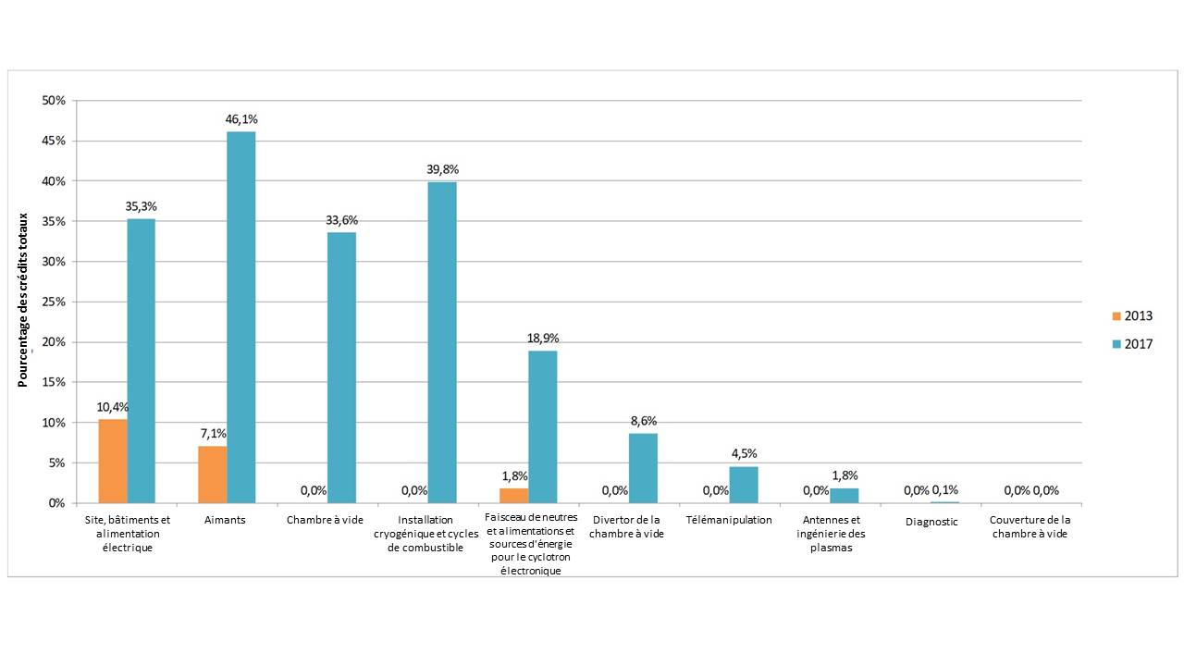

## Avancement et calendrier des projets relevant de l’AE

Les ressources fournies par l’UE pour la mise en œuvre des activités relevant de l’AE sont en grande partie (environ 90 %) fournies sur une base volontaire par plusieurs membres de F4E (Belgique, France, Allemagne, Italie, Espagne et, auparavant, Suisse). Par conséquent, la contribution en numéraire de l’Union à ces projets est très faible en comparaison des dépenses de F4E pour ITER.

À l’instar de la construction d’ITER, les contributions en nature aux projets relevant de l’AE sont formalisées par des APM et leurs valeurs sont mesurées en crédits. Les crédits de l’AE sont comptabilisés en unités de compte de l’approche élargie (UCAE). La valeur de l’ensemble des travaux couverts par l’accord AE s’élève à 1 000 000 UCAE[31], dont la moitié est fournie par Euratom et l’autre moitié par le Japon.

Les trois projets visent à être achevés pendant le CFP actuel (avant la fin de l’année 2020). Fin juin 2016, l’UE avait obtenu 73 % de ses engagements totaux pour JT-60SA, 82 % pour l’IFMIF/EVEDA, et 97 % pour l’IFERC[32].

L’illustration 12 ci-dessous montre les crédits attribués pour chaque projet en pourcentage du montant qu'il est prévu d'attribuer. Le pourcentage moyen est supérieur à 88 %.

Illustration 12: Rapport entre les crédits attribués et les crédits prévus au titre de l'accord AE.

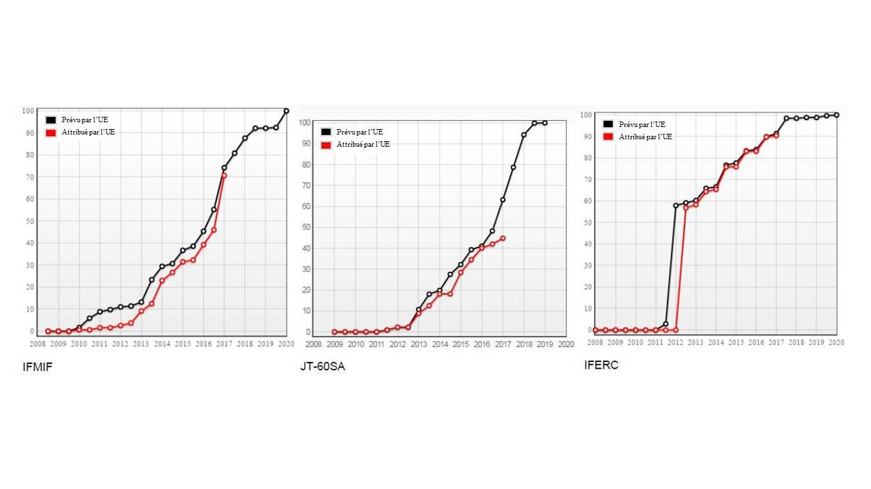Source: États définitifs 2016 de F4E, produits dans l’étude justificative de l’évaluation

# 4. Évaluation des résultats obtenus à ce jour – méthodologie et outils conformes aux principes d’une meilleure réglementation

Les modalités de la participation européenne à ITER et à l’approche élargie par l’intermédiaire des activités de F4E, dont les résultats sont présentés à la section précédente conformément aux dispositions de l’article 5 *ter* de la décision du Conseil de l’UE instituant F4E, ont été analysées conformément aux principes d’une meilleure réglementation.

Les résultats de l’analyse sont présentés dans la section suivante et sont structurés autour de cinq critères d’évaluation: pertinence, efficacité, valeur ajoutée de l’UE, efficience et cohérence. L’annexe 2 détaille la méthodologie de l’étude justificative de l’évaluation, notamment la matrice d’évaluation connexe.

Dans une évaluation à mi-parcours, il est courant d’évaluer les effets produits par l’intervention en les comparant à une base de référence. Cette base de référence constitue souvent une description de la manière dont la situation actuelle aurait évolué en l’absence de l’intervention. Le projet ITER est un cas spécial, en raison de sa longue durée et de son statut d’expérience scientifique en lien avec un accord international. En outre, l’incidence totale d’ITER est difficile à quantifier, puisque son existence produit non seulement des avantages économiques, mais crée aussi une nouvelle propriété intellectuelle et des produits dérivés. L’étude «Value for Money» comprend dix études de cas portant sur des entreprises qui ont travaillé avec ITER et élaboré des produits dérivés destinés à être exploités dans des domaines autres que la fusion (tels que le secteur plus vaste de l’énergie, l’aviation et les instruments de haute technologie). Un scénario de référence exclurait ces nouvelles innovations, mais il est difficile de prédire leur incidence.

Néanmoins, il est possible de définir des bases de référence en tenant compte de certaines contraintes. En ce qui concerne l'analyse quantitative, l’étude «Value for Money» se concentre uniquement sur l’économie de l'UE et s’appuie sur deux bases de référence. La première est un scénario excluant les dépenses d’ITER, dans lequel l’argent provenant du budget de F4E n’est pas dépensé du tout; l’incidence d’ITER dans ce scénario est dite «brute». La seconde est un scénario dans lequel, au lieu d’être dépensé pour ITER, le même montant est dépensé dans d’autres secteurs de l’économie de l'UE, proportionnellement à leur taille respective. Dans ce scénario, l'incidence est dite «nette». Ce point est approfondi à la rubrique «Efficience» de la section 5 (analyse).

## Limitations de l’évaluation

La présente évaluation concerne la contribution européenne à ITER. Cependant, F4E ne représente que l’un des rouages de l’immense et complexe machine qu’est le projet ITER, même si l'on ne tient compte que des activités en lien avec le projet. Aussi est-il difficile d’évaluer la performance de F4E en utilisant l’avancement d’ITER comme indicateur, puisque l’avancée du projet dépend d’un grand nombre d’organisations dont fait partie F4E. Les activités de F4E en lien avec l’AE sont plus simples à analyser, car elles n’impliquent que deux parties (Euratom et le Japon), mais il ne faut pas oublier que les résultats observés dans la construction et l’exploitation des installations ne dépendent pas uniquement de F4E ou de l’UE.

De plus, l’accord ITER stipule qu’en tant que partie hôte, Euratom ne peut se retirer du projet. Cette condition rend certains domaines de l’évaluation hypothétiques, notamment la valeur de l’engagement continu de l’UE. Toutefois, les réponses à ces questions demeurent précieuses, car elles justifient et appuient d’autres domaines d’évaluation.

Certaines des études sur lesquelles s’appuie la présente évaluation utilisent des données historiques pour prédire l’incidence économique d’ITER dans plusieurs scénarios différents. Toute prévision ou projection implique nécessairement la formulation de certaines suppositions sur l’évolution du paysage géopolitique pendant la période de projection.

Certaines conclusions de l’étude justificative de l'évaluation sont fondées sur les réponses à un questionnaire en ligne distribué aux membres du CD et aux officiers de liaison industrielle (OLI). Ils sont respectivement 60 et 22 et leur taux de réponse n’a pas été très élevé: 45 % et 36 % respectivement. Compte tenu de la petite taille de cet échantillon, les résultats ne peuvent être interprétés comme représentant précisément les opinions des OLI et des membres du CD; par ailleurs, il se peut que l’échantillon comporte un biais d’autosélection. Toujours est-il que les résultats peuvent offrir des indications utiles.

# 5. Analyse et réponses aux questions d’évaluation

La présente section expose les conclusions de l’évaluation à mi-parcours de la contribution européenne à ITER, en examinant si cette dernière demeure pertinente au regard des besoins actuels. Elle juge ensuite l’efficacité et l'efficience de la participation européenne à ITER et considère aussi la valeur ajoutée de l’UE. Enfin, cette section examine également la cohérence de la participation d’Euratom à ITER au regard d’autres interventions ou politiques de l'UE.

## Pertinence

1. Le 28 novembre 2018, la Commission européenne a adopté une vision stratégique à long terme pour une économie prospère, moderne, compétitive et neutre pour le climat d’ici à 2050 – Une planète propre pour tous[33]. La stratégie indique comment l’Europe peut montrer la voie à suivre pour atteindre la neutralité climatique, en investissant dans des solutions technologiques réalistes, en donnant aux citoyens les moyens d’agir, et en adaptant l’action à mettre en œuvre dans des domaines clés tels que la politique industrielle, la finance ou la recherche, tout en garantissant la justice sociale nécessaire à une transition juste. L’analyse accompagnant ce document reconnaît que la fusion est une nouvelle technologie potentielle de production d’énergie qui ne produirait pas de gaz à effet de serre et utilise des combustibles présents en abondance; elle reconnaît également qu'ITER est l’une des principales initiatives mondiales et la contribution principale de l’Union européenne à la recherche dans le domaine de la fusion. L’énergie de fusion pourrait offrir d’importants avantages. Les combustibles de la fusion (le deutérium et le tritium) sont largement disponibles et quasiment inépuisables. Une centrale électrique à fusion ne présente intrinsèquement aucun risque particulier pour la sécurité: il suffit de moins d’un gramme de combustible pour créer le plasma, qui s’auto-éteint rapidement en cas d’événement imprévu. La réaction entre le deutérium et le tritium libère des neutrons qui activent les matériaux présents sur la paroi entourant le plasma. Les sous-produits radioactifs en résultant sont éphémères. Les **avantages de l’énergie de fusion** en tant que source d’énergie durable et sans carbone complétant les énergies renouvelables sont des arguments convaincants en faveur de la fusion.
2. Contrairement aux sources d’énergie renouvelable, qui se trouvent généralement à un stade de développement permettant la production d’énergie à des fins commerciales, **la technologie de la fusion n’en est qu’à ses balbutiements** et nécessite de plus amples recherches avant de pouvoir être utilisée aux mêmes fins. ITER occupe une place unique dans le paysage de la recherche sur l’énergie de fusion. Ce projet est au cœur de l’application de la feuille de route européenne en matière de recherche pour la maîtrise de l'énergie de fusion. La feuille de route constitue la base des programmes d’EUROfusion et de Fusion for Energy et offre une stratégie claire et structurée pour l’obtention d’une électricité commercialisable à partir de la fusion.
3. En tant que collaboration réunissant sept parties qui représentent collectivement 80 % du PIB mondial, ITER est de loin l’installation expérimentale de fusion la plus grande et la plus ambitieuse en cours de construction. Le projet joue un rôle clé dans la démonstration de la faisabilité de la fusion; par conséquent les résultats des expériences d’ITER devraient être considérés comme particulièrement pertinents pour les besoins futurs en énergie de l’UE. Les deuxième et troisième objectifs de F4E concernant la contribution européenne à l’AE et à DEMO sont également liés à cet objectif. Bien que la fusion en tant que technologie ne soit pas encore suffisamment développée pour répondre dès à présent aux besoins énergétiques de l’Union, son potentiel rend son développement crucial pour le paysage énergétique après 2050.
4. Dans un projet tel qu’ITER, dans lequel les composants produits dans différents pays par différents fournisseurs doivent fonctionner ensemble en parfaite harmonie, les **modifications de conception** sont inévitablement très complexes et coûteuses. À la suite de l’évaluation de 2013, les modifications de conception par l’OI ont été découragées et le gel précoce des conceptions a été encouragé. Ces mesures, bien que très bénéfiques du point de vue de la gestion de projet, ont créé une situation dans laquelle la conception ne peut intégrer facilement de nouvelles avancées ou améliorations technologiques dans ses spécifications. Néanmoins, ces restrictions offrent tout de même une possibilité restreinte de modifier certaines conceptions, par exemple la conception des petits composants. Le personnel et les parties intéressées de l’OI et de F4E, les membres du CD et les OLI ont majoritairement convenu que F4E s’adaptait de façon adéquate aux avancées technologiques et scientifiques, et aucun d’eux n’a mentionné d’accomplissement technologique ou scientifique majeur qui aurait dû être pris en considération par F4E, mais ne l’a pas été.
5. Du point de vue des engagements internationaux de l'UE en matière d’énergie, ITER s’inscrit dans les engagements de l'UE au titre de l’**accord de Paris** et des **objectifs de développement durable (généralement appelés «programme 2030»)**, tous adoptés en 2015 dans le cadre des Nations unies. Les objectifs de l’accord de Paris, qui doivent être atteints avant la fin du siècle, visent la limitation du réchauffement climatique, l’augmentation de la capacité à s’adapter au changement climatique et la transition vers de faibles émissions de gaz à effet de serre. En vue d’atteindre ces objectifs, il est incontestablement nécessaire d’arrêter progressivement d’utiliser les combustibles fossiles en faveur d’autres solutions plus respectueuses du climat. Il est vrai que l’énergie de fusion en tant que source d’énergie commerciale viable est une finalité à long terme et que la production d'une telle électricité n'est pas prévue avant 2050, mais les objectifs de l’accord de Paris sont aussi à long terme. Par conséquent, les recherches sur l’énergie de fusion – en sa qualité de solution de remplacement à faible teneur en carbone aux combustibles fossiles et de complément aux énergies renouvelables – et, par extension, le projet ITER, sont pleinement conformes aux obligations et engagements de l’UE au titre de l’accord de Paris.
6. Contrairement à l’accord de Paris, les **objectifs de développement durable** concernent non seulement l’énergie et le climat, mais aussi un large ensemble de sujets liés au développement économique et social. Dix-sept objectifs doivent être atteints d’ici 2030, dans des domaines aussi divers que la pauvreté, l’éducation, la faim, l’assainissement, l’égalité entre les hommes et les femmes et les changements climatiques. En dépit de son incidence à long terme, ITER est en conformité avec ces objectifs.

## Efficacité

1. Comme l’explique la logique d’intervention de F4E (illustration 4), les trois tâches de F4E peuvent être considérées comme les objectifs spécifiques de l'entreprise. Le degré d’accomplissement de ces objectifs à ce jour a été évalué en détail dans les sections 2 et 3; les projets relevant de l’AE progressent comme prévu dans une large mesure, les projets de préparation de DEMO (à l’exception de la partie de l’IFMIF au titre de l’accord AE) ne seront pas entamés par F4E avant la production du premier plasma, et bien qu’ITER ait souffert d’importants retards et dépassements de coûts par le passé, il **progresse désormais régulièrement en conformité avec le calendrier et en respectant le budget** de la nouvelle base de référence de 2016. Les illustrations 9 et 10 présentent la mesure selon laquelle le projet ITER respecte le calendrier en ce qui concerne les crédits obtenus et accordés.
2. La date de production du premier plasma ne prend pas en compte les **aléas** (évolutions imprévues, réalisations de risque), qui ne peuvent cependant pas être raisonnablement exclus, en particulier dans des projets d’une telle complexité. Afin de garantir la fiabilité du calendrier, il conviendrait de tenir compte d’une marge raisonnable pour les aléas. Comme indiqué dans sa récente communication sur ITER[34] et compte tenu de l’expérience acquise dans de grands projets internationaux d’une complexité et d'une maturité équivalentes, la Commission estime qu’une marge d’aléas allant jusqu’à 24 mois pour le calendrier et entre 10 et 20 % pour le budget semble appropriée.
3. Concernant l’amélioration de la **culture et de la gestion du projet** depuis la transformation de la gestion du projet en 2015, bien que trois années représentent une très courte période pour constater une amélioration à grande échelle dans un projet d’une telle ampleur, certains signes de progrès ont pu être observés. Dans la dernière évaluation de F4E[35], il a été noté que celle-ci «semble être sur la bonne voie et en bonne position pour accomplir la transition vers un état stable s'il n'y a pas d'urgence»[36]. Toutefois, tant cette évaluation que les entretiens menés en vue d’étayer l’évaluation révèlent que d’importants progrès restent à réaliser, notamment en ce qui concerne la gestion des contrats et les pratiques dans le domaine des marchés publics. Les règles de F4E en matière de passation de marchés n’ont pas été conçues pour un projet international dans le domaine des sciences expérimentales. Afin d’y remédier, F4E dialogue activement avec l’industrie et le milieu de la recherche pour promouvoir la participation à ses appels d’offres et appels à propositions. Dans ce contexte, elle collabore avec le réseau des officiers de liaison industrielle (OLI) et le réseau des officiers de liaison des laboratoires européens travaillant sur à la fusion (EFLO). Elle participe également à des initiatives d’information et de communication pour sensibiliser et renforcer les capacités.
4. En outre, les services compétents de la Commission[37] ont récemment adopté une **stratégie de surveillance** comprenant deux volets: premièrement, garantir, par l’intermédiaire de la participation de l'UE à la structure de gouvernance de F4E, que la portée, le budget et le calendrier de cette dernière sont adaptés et respectés; et deuxièmement, superviser directement l’utilisation du budget de F4E et surveiller ses performances opérationnelles. En parallèle, dans le cadre de la présidence par Euratom du comité consultatif de gestion d’ITER en 2016 et 2017, des mesures ont été prises pour améliorer l’efficience dudit comité grâce à la fourniture rapide d’informations appropriées avant les réunions et à la réorganisation des priorités du comité. D’autres organes de direction d’ITER ont été soumis à des modifications similaires et la communication entre la Commission, l’OI et F4E a été renforcée à tous les niveaux de hiérarchie. En octobre 2017, les membres du comité consultatif de gestion ont procédé à une auto-évaluation à l’issue de laquelle tous les membres ont reconnu une amélioration visible de l’efficacité de la gouvernance du comité.
5. Actuellement, l’un des aspects les plus critiques de la construction d’ITER est la bonne exécution de **l’assemblage et de l’installation**, en tenant compte du fait qu’ITER, en sa qualité de projet inédit, fait intervenir de multiples organisations et, en conséquence, suppose une définition complexe de sa configuration et un processus complexe de gestion des modifications. Pour atteindre cet objectif, il a été jugé pertinent d’examiner la stratégie d’assemblage et d’installation d’ITER, en se concentrant sur les diverses modifications et améliorations opérées ces dernières années, comme l’adoption de l’approche par étapes pour finaliser l’assemblage de composants clés, l’affectation d’un directeur de travaux intervenant à titre d’agent et la mise en œuvre d’un nouveau plan de gestion de la configuration. Compte tenu de ce qui précède, le conseil ITER a décidé, à l’occasion de sa vingt et unième réunion (IC-21) en novembre 2017, d’effectuer en 2018 une évaluation indépendante approfondie de la stratégie d’ITER en matière de configuration, d’assemblage et d’installation pour le chemin critique vers le premier plasma.
6. La planification, la conception et la construction d’ITER facilitent les nouvelles **recherches et innovations** de pointe dans le domaine de la fusion et dans d’autres domaines. À cet égard, un contrat F4E est considéré comme un tremplin pour l'obtention d’avantages à plus long terme. Les entreprises estiment que participer au projet ITER renforce leur réputation de société de haute technologie de premier plan. Plus d’un tiers des entreprises ayant travaillé sur ITER ont développé de nouvelles technologies de pointe en conséquence de leur participation au projet. Le potentiel des produits dérivés s'est déjà partiellement concrétisé, est très important et pourrait produire d’innombrables avantages pour l’UE et les autres parties à l'accord ITER. Les produits dérivés pourraient générer 10 900 nouveaux emplois entre 2018 et 2030 ainsi qu’une augmentation de la valeur ajoutée brute de 2 248 millions d’EUR sur cette même période[38].
7. L’étude «Value for Money» a constaté que, sur la période 2008-2017 et par comparaison avec une situation d'absence de dépense, les dépenses de F4E pour ITER avaient entraîné la création de **34 000 années-emplois** et généré près de **4,8 milliards d’EUR** en valeur ajoutée brute (VAB). Il existe également un potentiel élevé pour les technologies dérivées, étant donné qu’ITER est à la pointe de la recherche dans le domaine de la fusion et que nombre de ses composants sont les premiers de leur type. Dans la même étude, plusieurs études de cas ont démontré que la participation des entreprises à ITER avait permis le développement de produits dérivés et d’innovations, souvent exploitables dans d’autres secteurs.
8. Comme indiqué à la rubrique «Cohérence» ci-dessous, le projet ITER contribue à la réalisation de nombreux **buts et objectifs internes et internationaux de l’UE**, dont certains, tels que ceux de l’accord de Paris, sont très médiatisés et bien connus du grand public.

## Valeur ajoutée de l’UE

1. Si l’on tient compte des contributions des autres parties ainsi que des ressources qui seront requises après 2020, le coût d’ITER est considérable. Le projet nécessite également une expertise technique importante et un grand nombre de fabricants qualifiés pour concevoir et construire les composants et soumissionner pour des marchés de façon équitable et compétitive. En bref, la construction d’un dispositif de fusion tel qu’ITER requiert un engagement scientifique, administratif et financier prolongé à une échelle telle qu’il serait irréaliste pour n’importe quel pays agissant seul. Par conséquent, il ne peut être accompli que par une **collaboration** entre États membres et à l’échelle internationale. Dans un projet collaboratif mondial, l’UE est indispensable à la promotion des intérêts des pays européens sur un pied d’égalité avec d’autres puissances mondiales.
2. La **gouvernance** **à l’échelon de l'UE** permet d’éviter la structure de gouvernance encore plus complexe qui serait appliquée si les États membres participaient au projet à titre individuel. De la même façon, la fourniture de la contribution européenne par l’intermédiaire de F4E permet d'éviter la complexité potentielle qui résulterait des règles et processus propres de chaque État membre en matière de passation de marchés.

## Efficience

1. La contribution de l’Union à la construction d’ITER s’élèvera à environ 6,6 milliards d’EUR en 2020 (chiffres de 2008), conformément au plafond fixé par le Conseil de l’UE en 2010. La plus grande partie du budget de F4E est dépensée par le biais d’appel d’offres; ses dépenses administratives ont représenté 6 % (en termes de crédits d’engagement) et 9 % (en termes de crédits de paiement) des dépenses totales de F4E sur la période 2014-2017. Cette proportion de dépenses administratives est comparable à celle d’autres grands projets[39]. Par conséquent, la rentabilité de F4E dépend principalement de ses **pratiques en matière de passation de marchés**. Avec le temps, la stratégie d’achat de F4E en la matière est passée de l’adjudication de gros contrats à un prix fixe à l’adjudication de petits contrats comprenant plus de caractéristiques variables. Pour chaque contrat, un appel d’offres est publié sur le portail d'entreprise de F4E[40]. En sa qualité d’entreprise commune de l'UE, F4E est tenue de suivre les procédures d’adjudication de l’Union, comme le prévoit le règlement financier de F4E[41]. Selon ce règlement, la participation à des procédures d’adjudication doit être ouverte à égalité de conditions à tous les soumissionnaires des États membres de l’UE et des pays tiers ayant conclu un accord spécial avec l’Union sur les marchés publics. S’agissant du règlement financier de F4E, la participation est limitée aux membres de F4E (États membres de l’Union et Suisse), à quelques exceptions près. Ce système vise à éviter les monopoles et à encourager la soumission d’offres compétitives, ce qui réduit le coût des marchés de façon transparente et ouverte, en tenant compte des exigences de bonne gestion des fonds publics.
2. Au fil du temps, F4E a déployé des efforts concertés pour améliorer ses pratiques en matière de **contrôle et de surveillance**. À titre d’exemple, le système de déclaration intégré (SDI) a été mis en œuvre en 2017. Il permet à tout le personnel de F4E d’accéder à des rapports créés par ordinateur qui utilisent des données réelles directement issues de l’intranet de F4E. La création automatisée de ces rapports est plus efficace que s’ils étaient générés par des hommes et, bien que le SDI nécessite une certaine configuration et des opérations de maintenance, les personnes de F4E interrogées ont indiqué que la charge administrative en découlant était raisonnable. La stratégie de contrôle et de surveillance de F4E dépend dans une large mesure du système intégré de gestion (SGI). Le SGI se compose d’un ensemble d’indicateurs de performance clés (IPC) qui servent à quantifier les progrès réalisés et à fournir des variables faciles à surveiller, indicatives du statut du projet. À la fin de chaque année, F4E compare les indicateurs prévus aux niveaux atteints. Dans l’évaluation annuelle de F4E pour 2014, il a été noté que «les évaluateurs reconnaissent la valeur du SGI, le considèrent comme un système complexe et robuste permettant une gestion efficace et effective, et recommandent sa mise en œuvre systématique».
3. Un récent rapport du service d’audit interne de la Commission a signalé trois actions très importantes issues d’un précédent **audit**, dont la réalisation a été fortement retardée au début de l’année 2018. Dans l’intervalle, F4E a progressé et entend achever ces actions d’ici fin 2018. L’amélioration de la performance financière de F4E a été confirmée dans les procédures de décharge annuelles du Parlement européen, après l’examen annuel de ses comptes par la Cour des comptes européenne, qui a constamment confirmé leur régularité et leur conformité. La décharge a été donnée en ce qui concerne les comptes 2016 de F4E. La procédure de décharge est en cours pour les comptes annuels de 2017. La Cour des comptes européenne avait émis des observations préliminaires sur la provision relative aux coûts de déclassement et sur des questions liées au contrôle interne, notamment les processus de recrutement.
4. L’étude «Value for Money» a constaté que, par comparaison avec un scénario approprié reposant sur d'autres investissements, l’**impact net** des dépenses d’ITER sur la VAB en Europe s’élevait à 132 millions d’EUR et représentait 5 800 années-emplois.

## Cohérence

1. Publiée pour la première fois en 2012 par l’EFDA[42], la **feuille de route d’EUROfusion** met en évidence l’approche pragmatique et les étapes pratiques nécessaires à la mise à disposition d’électricité issue de la fusion sur le réseau électrique commercial. ITER est au cœur de cette feuille de route et il est souligné que le projet constitue une partie intégrante de la stratégie de fusion globale de l’Union. En conséquence, la plus grande partie des ressources financières pour la recherche dans le domaine de la fusion qui proviennent du programme Euratom de recherche et de formation sont dédiées à la préparation de l’exploitation d’ITER.
2. Le **programme Euratom de recherche et de formation**[43]**, en complément d'Horizon 2020**, apporte son soutien aux activités de recherche et de formation dans le domaine nucléaire, et plus particulièrement en ce qui concerne la sûreté nucléaire, la radioprotection et le développement de l’énergie de fusion. Aux fins de la recherche dans le domaine de la fusion, le programme invite à «passer de recherches purement académiques à des questions scientifiques de conception, de construction et d’exploitation de futurs centres tels qu’ITER». De cette façon, parallèlement aux projets existants dans le domaine de la fusion tels que JET et aux futurs réacteurs tels que DEMO, le projet ITER représente la pierre angulaire du programme Euratom de recherche et de formation et s’avère donc pertinent pour le programme phare Horizon 2020.
3. Parmi les **priorités politiques de la Commission européenne** pour la période 2014-2019, deux sont pertinentes pour ITER: «Emploi, croissance et investissement» et «Union de l’énergie et climat». La première de ces priorités comporte un objectif de pilotage des fonds de l’UE en faveur de l’emploi, de la croissance et de la compétitivité. L’étude «Value for Money» a estimé que le projet ITER entraînait une croissance de la VAB et de l’emploi en Europe, même à son stade actuel, soit plusieurs années avant le démarrage de sa phase opérationnelle. La priorité politique «Union de l’énergie et climat» est tout à fait pertinente pour ITER à de nombreux égards, notamment en ce qui concerne la diversification des sources d’énergie de l’Europe, la décarbonation de l’économie énergétique et l’octroi d’un statut de priorité à la recherche et à l’innovation dans le domaine des technologies énergétiques propres et à faible émission de carbone.
4. L’actuel **plan stratégique européen pour les technologies énergétiques** (Plan SET) vise à accélérer le développement et le déploiement des technologies à faible émission de carbone. Bien qu’il soit axé sur le développement des technologies d’énergie renouvelable en vue de respecter les objectifs énergétiques à court et moyen termes de l’UE, le plan SET met en avant la technologie de la fusion en tant que «solution énergétique à faible émission de carbone, durable, intéressante et au potentiel élevé» et cite ITER comme étant l’un des projets de recherche industrielle les plus importants du monde, qui vise à démontrer la faisabilité de l’énergie de fusion et à prouver qu’elle peut fonctionner sans répercussions négatives[44].

# 6. Conclusions

Le présent document répond à l’exigence juridique d’un rapport à mi-parcours sur l’état d’avancement et intègre également les conclusions d’une évaluation à mi-parcours conformément aux principes d’une meilleure réglementation. L’évaluation est axée sur la contribution européenne à ITER pour la période 2014-2017 et montre que même si le projet ITER a souffert d’importants retards et dépassements de coûts depuis sa création, la transformation de sa gestion, entreprise depuis 2015, a eu des effets positifs. Dans le contexte de sa base de référence actuelle (portée, coût et calendrier), adoptée en 2016, ITER est en bonne voie tant au niveau de son calendrier que de son budget. Les projets relevant de l’AE avancent également dans le cadre de leurs propres bases de référence. Les obligations découlant de la préparation de DEMO sont en grande partie assumées par EUROfusion, et ce jusqu’à la fin de la première phase d’ITER, soit en 2025.

Cependant, la construction et la gestion d’ITER sont toujours en cours d’amélioration; compte tenu de la très longue durée du projet, il sera important de surveiller si les effets positifs de la transformation de sa gestion perdurent et si la supervision et la surveillance de F4E par la Commission européenne entraînent une amélioration conforme à la nouvelle stratégie de surveillance de la Commission.

ITER continue de jouer un rôle majeur dans les politiques de l’Union en matière d’énergie et d’innovation et son rôle potentiel dans la décarbonation du paysage énergétique après 2050 est crucial. Cet investissement est conforme à d’autres objectifs de l’UE en matière de croissance et la VAB et l’emploi ont déjà nettement augmenté grâce aux investissements dans ITER.

En sa qualité de partie hôte d’un projet d’une telle envergure, à la fois en tant que projet scientifique majeur et que collaboration internationale d’une ampleur inédite, le projet ITER place l’UE à l’avant-scène de la recherche dans le domaine de la fusion, et plusieurs initiatives européennes citent ITER comme un exemple de l’investissement de l’Union dans des solutions énergétiques futures.

# Annexe 1: Informations procédurales concernant le processus de préparation de l’évaluation

1. **DG chef de file**

DG Énergie (ENER)

1. **Organisation et calendrier**

Cette évaluation est pilotée par la DG Énergie depuis avril 2018, sous la surveillance d’un groupe interservices se composant de représentants des DG SG, BUDG et RTD[45].

En 2018, les réunions du groupe interservices ont eu lieu le 10 janvier, le 22 février, le 19 mars, le 2 mai, le 18 juin et le 6 novembre.

Le groupe interservices a été consulté sur le projet de rapport le 25 octobre.

**Exceptions aux lignes directrices pour une meilleure réglementation**

Néant

1. **Sources des éléments de preuve**

La liste ci-dessous répertorie tous les documents sur lesquels cette étude s’est appuyée pour son analyse:

* La décision du Conseil qui a établi F4E et défini ses objectifs: «instituant une entreprise commune pour ITER et le développement de l’énergie de fusion et lui conférant des avantages», du 27 mars 2007
* Rapports annuels de F4E
* Informations générales concernant la réglementation des marchés privés: David Metzger, «The Rules of Engagement: Private Sector Procurement and the Common Law», avril 2012
* «Energy Roadmap 2050», publié en 2012
* Ernst and Young, publié par le Parlement européen, «Potential for Reorganisation within the ITER Project to Improve Cost-effectiveness», 15 mai 2013
* William Madia and Associates, «Final report of the 2013 ITER Management Assessment», 18 octobre 2013
* «The Strategic Energy Technology (SET) Plan», publié le 12 décembre 2017
* 6e évaluation annuelle de F4E, rapport du conseil de direction
* Trinomics, «Study on the impact of the ITER activities in the EU», mai 2018 (communément appelée étude «Value for Money»)
* Ramboll, «The European Contribution to ITER: Achievements and Challenges», mai 2018
* Trinomics, «Supporting Analysis for an Impact Assessment on the Future Funding of EU Participation in ITER Project and Broader Approach (BA) Activities under the next MFF», mai 2018

# Annexe 2: Méthodes utilisées lors de la préparation de l’évaluation

En vue de la collecte d’éléments de preuve et de la production d’une analyse destinée à soutenir cette évaluation, les services d’un consultant externe (Ramboll) ont été sollicités en 2017. Le consultant a effectué toutes les tâches requises sous la surveillance d’un groupe interservices et sous la direction de la DG Energie. Les données brutes ont été principalement collectées du 21 décembre 2017 au 29 janvier 2018.

## Questions d’évaluation de l’étude justificative

Le cahier des charges de cette étude mentionnait 21 questions d’évaluation auxquelles le rapport devait répondre. Ces questions d’évaluation sont les suivantes:

1. Dans quelle mesure les objectifs de la participation européenne à ITER, tels qu'indiqués à l’article 1er, paragraphe 2, des statuts de F4E, ont-ils été atteints à ce jour?
2. Quels sont les effets quantitatifs et qualitatifs sur la croissance, l’emploi, l’innovation, les entreprises et les PME en lien avec la contribution européenne à ITER?
3. Les effets observés répondent-ils aux objectifs de la contribution européenne à ITER?
4. Dans quelle mesure les récentes réorganisations de la direction d’ITER et de F4E ont-elles influencé les résultats de la contribution européenne à ITER?
5. Analyse du cadre de performance
6. Dans quelle mesure la contribution européenne à ITER (en nature et en numéraire) a-t-elle été efficace au regard des coûts?
7. Dans quelle mesure le coût (administratif et opérationnel) de la contribution européenne à ITER est-il justifié?
8. Quels facteurs ont eu une incidence sur l’efficience avec laquelle les résultats observés ont été atteints?
9. Dans quelle mesure le coût associé à la contribution européenne à ITER au titre de la nouvelle base de référence est-il proportionné aux avantages (directs et indirects) générés?
10. À quel point le processus de déclaration et de suivi est-il efficace et rapide?
11. Dans quelle mesure les objectifs (initiaux) mentionnés dans les statuts de F4E correspondent-ils (encore) aux besoins et aux politiques de l’UE?
12. En quoi l’élaboration de la nouvelle base de référence du projet a-t-elle contribué au maintien de la pertinence du projet?
13. Quelles améliorations de la pertinence du projet ont été obtenues grâce à la transformation de l’OI et de F4E depuis 2015?
14. Dans quelle mesure les objectifs d’ITER sont-ils pertinents pour les besoins de l’UE et ses politiques?
15. La contribution européenne à ITER s’adapte-t-elle de façon adéquate aux avancées technologiques ou scientifiques?
16. Dans quelle mesure la contribution européenne à ITER est-elle cohérente avec d’autres initiatives de la Commission?
17. Dans quelle mesure la participation européenne à ITER est-elle cohérente avec la politique plus large de l’UE (énergie, recherche, climat, environnement)?
18. Dans quelle mesure la contribution européenne à ITER est-elle cohérente avec les obligations internationales?
19. Quelle est la valeur ajoutée de l’intervention de l’UE (participation d’Euratom à ITER) en comparaison de ce qui aurait pu être réalisé par les États membres à l’échelon national?
20. Dans quelle mesure les problèmes auxquels répondait la participation d'Euratom au projet ITER exigent-ils toujours une action à l’échelon de l'UE?
21. Dans quelle mesure pouvons-nous observer des changements (positifs ou négatifs) dans la perception de la participation d’Euratom à ITER par les parties intéressées ciblées et par le grand public?

## Approche méthodologique

L’illustration 13 ci-dessous représente de manière visuelle la méthodologie suivie par le consultant responsable de l’évaluation. Les travaux ont été structurés selon cinq tâches tenant compte les unes des autres, en vue d’aboutir à la collecte de données et à l’analyse de l’évaluation.

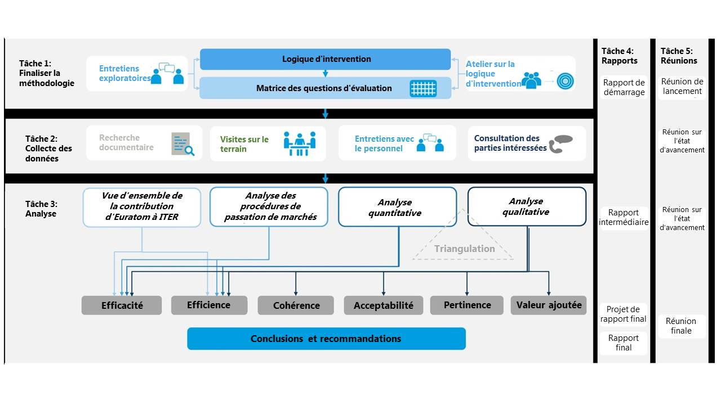Illustration 13: Vue d’ensemble de l’approche méthodologique de la préparation de l’étude justificative.

Source: Étude justificative de l’évaluation

## Collecte des données

Afin de répondre à ces questions, le consultant a employé trois méthodes de collecte de données: des recherches documentaires, des entretiens approfondis et un questionnaire.

*Recherche documentaire*

La recherche documentaire est une méthode centralisée de collecte d’informations aux fins de l’évaluation. Dans le cas présent, elle a consisté à évaluer et à organiser de façon systématique les informations pré-existantes. La documentation a ensuite été catégorisée selon la matrice d’évaluation ci-dessous.

Une large palette de documents de différents types ont été consultés: des documents stratégiques et juridiques, des documents internes de F4E et d’ITER, des rapports, de la documentation académique ainsi que des données et documents non accessibles au public et fournis par l’OI et F4E.

*Consultation des parties intéressées*

Deux principales méthodes ont été utilisées pour consulter les parties intéressées: des entretiens semi-structurés avec trois groupes différents de parties intéressées (le personnel de F4E, le personnel de l’OI et d’autres parties intéressées externes), et un questionnaire adressé à tous les membres du conseil de direction de F4E (CD) et à tous les officiers de liaison industrielle (OLI)[46]. Dans l’analyse, les sources des données ont fait l’objet d’une triangulation afin d’aboutir à des conclusions.

Au total, 34 entretiens approfondis ont été menés avec différents types de parties intéressées, comme cela est synthétisé dans le tableau 4 ci-dessous. Chaque entretien, semi-directif, a duré environ une heure. Les entretiens ont été menés d’après un guide d’entretien adapté au type de partie intéressée[47], même si l’exploration d’autres sujets non indiqués dans le guide était permise, sous réserve de leur pertinence.

Tableau 4: Nombre de répondants par groupe de parties intéressées. Source: Étude justificative de l’évaluation

| **Groupe de parties intéressées** | **Entretiens menés** |
| --- | --- |
| OI | 9 |
| F4E | 12 |
| Autres | 13 |
| **Total** | **34** |

Le fait que les entretiens étaient semi-directifs et limités à une heure a amené la personne les conduisant à accorder la priorité aux questions les plus pertinentes au regard des connaissances des personnes interrogées. En conséquence, la portée des réponses aux questions figurant dans le guide d'entretien varie d’un répondant à un autre. Le fait de s’appuyer sur différents groupes de parties intéressées permet de détecter les partis pris institutionnels et la triangulation des notes prises pendant les entretiens a été réalisée dans l’analyse en comparant les résultats des différents groupes.

L’équipe d’évaluation a interrogé le personnel de Fusion for Energy (F4E) à Barcelone, en Espagne, les 15 et 16 février 2018, et celui de l’OI à Saint Paul-lez-Durance, en France, le 6 mars 2018, afin de mieux comprendre la contribution d’Euratom à ITER, de combler les lacunes en matière de données et de collecter des retours d’informations sur les dernières avancées et évolutions. En raison du petit nombre de parties intéressées ayant des connaissances en ce qui concerne la contribution européenne à ITER, mais aussi afin d’éviter tout chevauchement avec d’autres études menées en parallèle, la consultation des parties intéressées s’est concentrée sur un nombre restreint d’entretiens téléphoniques semi-directifs.

Une enquête a été menée auprès des membres du réseau d’officiers de liaison industrielle (OLI) de F4E et des membres du conseil de direction de F4E. Le taux de réponse à cette enquête en ligne a été de 45 % pour les membres du conseil de direction (CD) et de 36 % pour les officiers de liaison industrielle (OLI), taux relativement faibles compte tenu du petit nombre de personnes concernées (60 et 22, respectivement) et de l'engagement important qui pouvait être attendu de leur part. Il pourrait donc y avoir un biais d’autosélection dans l’échantillon. Par exemple, il se peut que les membres du CD et les officiers de liaison industrielle (OLI) ayant participé à l’enquête soient plus engagés et, partant, plus susceptibles de répondre d’une certaine façon.

Les résultats de l’enquête ne peuvent donc pas être statistiquement généralisés à l’ensemble du CD et des officiers de liaison industrielle (OLI). En d’autres termes, les résultats ne se prêtent pas à l’identification de la marge d’erreur associée. Le calcul de la marge d’erreur pouvant être erroné, celle-ci n’a pas été calculée pour les réponses à l’enquête.

Notamment, les biais susmentionnés n’ont pas d’incidence sur la valeur des résultats de l’enquête. Bien qu’il convienne de garder ces biais à l’esprit pour interpréter les résultats de l'enquête, ces résultats donnent une idée de l’opinion des membres du CD et des OLI sur la contribution européenne à ITER.

## Matrice d’évaluation

Le tableau suivant présente la matrice d’évaluation appliquée à l’étude, telle qu’elle est définie dans le rapport de démarrage[48]. La matrice présente l’interprétation du consultant sur les questions d’évaluation et garantit l’existence d’un lien clair entre les questions d’évaluation, les indicateurs et la méthodologie proposée. Elle inclut également des références précises aux sources d’information et aux méthodes analytiques utilisées.

| Questions | Indicateurs/Descripteurs | Critères de jugement | Sources de données | Approche analytique |
| --- | --- | --- | --- | --- |
| QE1: Dans quelle mesure les objectifs de la participation européenne à ITER, tels qu'indiqués à l’article 1er, paragraphe 2, des statuts de F4E, ont-ils été atteints à ce jour? | * Objectifs de la participation européenne à ITER, tels qu'indiqués à l’article 1er, paragraphe 2, des statuts de F4E * Activités accomplies en lien avec les objectifs indiqués à l’article 1er, paragraphe 2 * Évaluation d’experts/organes indépendants sur les progrès réalisés en ce qui concerne la réalisation des objectifs indiqués à l’article 1er, paragraphe 2 * Évaluation/opinion de la partie intéressée sur les progrès réalisés dans la réalisation des objectifs indiqués à l’article 1er, paragraphe 2 | * Les activités sont réalisées conformément aux objectifs (annuels) définis dans les programmes de travail * Des experts/organes indépendants évaluent positivement les progrès * Une majorité de parties intéressées convient que les objectifs sont atteints | Recherche documentaire  Questionnaire / entretiens avec les parties intéressées | Évaluation qualitative et quantitative  Triangulation des sources |
| QE2: Quels sont les effets quantitatifs et qualitatifs sur la croissance, l’emploi, l’innovation, les entreprises et les PME en lien avec la contribution européenne à ITER? | Indicateurs de réalisation:   * Nombre de contrats et de subventions accordés * Valeur des contrats et des subventions accordés * Répartition géographique de la valeur/du nombre de contrats et de subventions accordés * Etc.   Effet de la contribution européenne à ITER sur:   * la croissance, * l’emploi, * l’innovation, * les entreprises et les PME | Les procédures mises en œuvre sont conformes aux règles de concurrence, encouragent les entreprises européennes et garantissent la meilleure utilisation possible du potentiel et des capacités industriels et de recherche  Il est constaté que la contribution européenne à ITER a un effet positif sur:   * la croissance, * l’emploi, * l’innovation, * les entreprises et les PME | Recherche documentaire  Étude sur l’impact des activités du projet ITER dans l’UE | Examen des procédures de passation de marchés et d’octroi de subventions  Évaluation qualitative et quantitative  Triangulation des sources |
| QE3: Les effets observés répondent-ils aux objectifs de la contribution européenne à ITER? | * Objectifs de la contribution européenne à ITER * Indicateurs de résultat: nombre d’accords de collaboration, nombre d’articles scientifiques en collaboration, nombre d’articles de recherche, nombre de PME parties à des contrats et valeur de ces contrats * Mesure selon laquelle les résultats des activités de F4E favorisent la collaboration, l’innovation, la concurrence et la participation des PME aux procédures de passation de marchés | Il est conclu que les effets observés répondent aux objectifs de la contribution européenne à ITER. | Recherche documentaire  Étude sur l’impact des activités du projet ITER dans l’UE  Visites sur le terrain et entretiens avec des membres de la direction et du personnel d’ITER/F4E (notamment des entretiens avec les agents chargés des marchés et des subventions).  Entretiens avec des bénéficiaires de subventions et de marchés | Évaluation qualitative et quantitative  Triangulation des sources |
| QE4: Dans quelle mesure les récentes réorganisations de la direction d’ITER et de F4E ont-elles influencé les résultats de la contribution européenne à ITER? | * Organisation et direction de F4E et ITER  1. processus et outils décisionnels, y compris en matière de marchés publics 2. structure organisationnelle 3. communication interne et externe 4. modifications dans les domaines susmentionnés (avant/après)  * Utilisation des procédures et systèmes de contrôle mis en œuvre par ITER et F4E en vue de transférer de manière adéquate les contributions en numéraire à l’OI (nombre de procédures, nombre de mécanismes de contrôle, nombre de membres du personnel/de la direction utilisant les procédures et mécanismes de contrôle, temps nécessaire à chaque procédure et à chaque mécanisme de contrôle) * Utilisation des procédures de passation de marchés (temps nécessaire, nombre de personnes concernées, existence d’un modèle d’évaluation, répartition géographique, existence d’un mécanisme de contrôle et utilisation dudit mécanisme) * Utilisation des procédures d’octroi de subventions (temps nécessaire, nombre de personnes concernées, existence d’un modèle d’évaluation, répartition géographique, existence d’un mécanisme de contrôle et utilisation dudit mécanisme) * Suivi et application des marchés (systèmes de suivi, utilisation des systèmes, planification de la mise en œuvre et exécution de la mise en œuvre) * Procédures de coordination pour l’exécution d’autres activités (existence de procédures et utilisation de ces procédures) | Les récentes réorganisations de la direction d’ITER et de F4E sont considérées comme ayant eu un impact sur l’application et les résultats de la contribution européenne  Les procédures mises en œuvre ont permis la fourniture des contributions en nature et en numéraire dans le respect des délais et du budget | Recherche documentaire  Visites sur le terrain et entretiens avec des membres de la direction et du personnel d’ITER/F4E (notamment des entretiens avec les agents chargés des marchés et des subventions).  Entretiens avec des bénéficiaires de subventions et de marchés (donnant des réponses sur l’innovation et les entreprises) | Examen des processus et procédures de passation de marchés et d’octroi de subventions  Évaluation qualitative et quantitative  Triangulation des sources |
| QE5: Analyse du cadre de performance | * Indicateurs/IPC   Calendrier du projet  Date estimée de fin du projet  Retard de développement actuel  Coûts de main-d’œuvre mensuels  Répartition des ressources actuelle   * Étapes   Pourcentage d’étapes non accomplies - Circonstances et raisons du non-accomplissement de ces étapes   * Coût final estimé (CFE)   Écart de coût - La tenue d'une comptabilité exacte en ce qui concerne les écarts de coûts permettra de mieux savoir quels sont les équipes et les procédures les plus efficaces   * Gestion de la valeur acquise (GVA)   **Valeur prévue** (VP): budget approuvé pour les travaux dont la réalisation est prévue avant une date spécifique, également appelé «coût budgétisé des travaux prévus» (CBTP). La VP totale d’une tâche est égale au budget final de la tâche (BFT), soit le montant total budgétisé pour la tâche.  **Valeur acquise** (VA): budget approuvé pour les travaux effectivement réalisés à la date indiquée, également appelé «coût budgétisé des travaux réalisés» (CBTR).  **Coût réel** (CR): coûts effectivement encourus pour les travaux réalisés à la date indiquée, également appelés «coût réel des travaux réalisés» (CRTR).  **Écart de délai** (ED) = Valeur acquise (VA) – Valeur prévue (VP)  **Écart de coût** (EC) = Valeur acquise (VA) – Coût réel (CR)  **Indice de performance en matière de respect des délais** (SPI) = Valeur acquise (VA) / Valeur prévue (VP)  **Indice de performance des coûts** (IPC) = Valeur acquise (VA) / Coût réel (CR) | s.o. | Recherche documentaire  Visites sur le terrain et entretiens avec des membres de la direction et du personnel d’ITER/F4E. | Évaluation qualitative et quantitative  Triangulation des sources |
| QE6: Dans quelle mesure la contribution européenne à ITER (en nature et en numéraire) a-t-elle été efficace au regard des coûts? | Mesure selon laquelle les résultats de la contribution européenne à ITER:   * ont été obtenus en respectant les coûts convenus. Comparaison des coûts en accord avec les contrats signés et les coûts budgétisés à ce jour. * auraient pu être obtenus à un coût moindre. Appels d’offres concurrentiels en termes de coût unitaire. Les conditions préalables requises sont équivalentes ou meilleures que les conditions finales. * auraient pu être obtenus autrement à un coût moindre. Autres soumissionnaires. Autres bénéficiaires de subventions. | * Les coûts réels sont conformes aux estimations initiales et les écarts sont justifiés. * Les avantages sont supérieurs aux coûts * Les coûts sont inférieurs en comparaison de l’utilisation d’autres moyens pour atteindre les mêmes avantages. | Recherche documentaire  Visites sur le terrain et entretiens avec des membres de la direction et du personnel d’ITER/F4E.  Consultation ciblée des parties intéressées | Évaluation qualitative et quantitative  Triangulation des sources |
| QE7: Dans quelle mesure le coût (administratif et opérationnel) de la contribution européenne à ITER est-il justifié? | * Montant et part des coûts administratifs et opérationnels * Coûts prévus par rapport aux coûts actuels et motifs des écarts * Comparaison avec la part des coûts administratifs et opérationnels de projets complexes et de grande envergure similaires. | * Les coûts administratifs et opérationnels sont jugés proportionnés à la portée du projet et les écarts sont jugés justifiés. * Les coûts sont inférieurs par comparaison avec des projets complexes et de grande envergure similaires | Recherche documentaire  Visites sur le terrain et entretiens avec des membres de la direction et du personnel d’ITER/F4E.  Consultation ciblée des parties intéressées | Évaluation qualitative et quantitative  Triangulation des sources |
| QE8: Quels facteurs ont eu une incidence sur l’efficience avec laquelle les résultats observés ont été atteints? | * Facteurs identifiés à partir des recherches documentaires et des entretiens * Des facteurs seront analysés, notamment: la modification de la législation, des règlements de sécurité, des exigences techniques, des normes et spécifications, etc. | * s.o. | Recherche documentaire  Visites sur le terrain et entretiens avec des membres de la direction et du personnel d’ITER/F4E  Consultation ciblée des parties intéressées | Évaluation qualitative et quantitative  Triangulation des sources |
| QE9: Dans quelle mesure le coût associé à la contribution européenne à ITER au titre de la nouvelle base de référence est-il proportionné aux avantages (directs et indirects) générés? | * Ce coût sera analysé au regard des précédents résultats aux questions (en particulier la question QE5). * Facteurs identifiés à partir des recherches documentaires et d'entretiens exploratoires. | * Les avantages sont jugés proportionnés aux avantages (directs et indirects). | Recherche documentaire  Visites sur le terrain et entretiens avec des membres de la direction et du personnel d’ITER/F4E.  Consultation ciblée des parties intéressées | Évaluation qualitative et quantitative  Triangulation des sources |
| QE10: À quel point le processus de déclaration et de suivi est-il efficace et rapide? | * Mesure selon laquelle les échéances en matière de déclaration et de suivi sont respectées * Mesure selon laquelle les résultats en matière de déclaration et de suivi sont disponibles en cas de besoin * Charge administrative: Effectifs / temps / coûts alloués aux obligations de déclaration | * Les délais sont systématiquement respectés * Les résultats sont disponibles en cas de besoin (pour des réunions, la planification, etc.) * La charge administrative est jugée proportionnée à la portée du projet | Recherche documentaire  Visites sur le terrain et entretiens avec des membres de la direction et du personnel d’ITER/F4E.  Consultation ciblée des parties intéressées | Évaluation qualitative et quantitative  Triangulation des sources |
| QE11: Dans quelle mesure les objectifs (initiaux) mentionnés dans les statuts de F4E correspondent-ils (encore) aux besoins et aux politiques de l’UE? | * Objectifs d’ITER mentionnés dans les statuts de F4E * Principales politiques et principaux besoins actuels (dans le domaine de l’énergie dans l’UE, ainsi que dans d’autres domaines pertinents) * Opinion des parties intéressées sur la pertinence continue des objectifs de F4E | * Les objectifs de F4E correspondent aux politiques et aux besoins actuels identifiés de l’UE * Une majorité de parties intéressées convient que les objectifs sont pertinents pour les besoins et politiques de l’UE | Documents stratégiques et législatifs  Consultation ciblée des parties intéressées  Consultation publique ouverte | Évaluation qualitative  Triangulation des sources |
| QE12: En quoi l’élaboration de la nouvelle base de référence du projet a-t-elle contribué au maintien de la pertinence du projet? | * Effet attendu/observé de la nouvelle base de référence du projet sur la pertinence du projet * Effet attendu de la nouvelle base de référence du projet (calendrier) sur la pertinence de celui-ci au regard des tendances mondiales (par exemple, changement climatique, recours aux énergies renouvelables) | * La nouvelle base de référence du projet est considérée comme ayant un effet positif sur la pertinence du projet | Documents stratégiques (ex.: communication de la Commission et document de travail des services de la Commission sur la nouvelle base de référence)  Documents opérationnels  Visites sur le terrain et entretiens avec des membres de la direction et du personnel de F4E et d’ITER  Consultation ciblée des parties intéressées | Évaluation qualitative  Triangulation des sources |
| QE13: Quelles améliorations de la pertinence du projet ont été obtenues grâce à la transformation de l’organisation ITER et de F4E depuis 2015? | * Effet attendu/observé de la transformation de l’organisation ITER et de F4E depuis 2015 sur la pertinence du projet | * La transformation de l’organisation ITER et de F4E est considérée comme ayant un effet positif sur la pertinence du projet | Documents stratégiques (ex.: communication de la Commission et document de travail des services de la Commission sur la nouvelle base de référence)  Documents opérationnels  Visites sur le terrain et entretiens avec des membres de la direction et du personnel de F4E et d’ITER  Consultation des parties intéressées (notamment des bénéficiaires de marchés et de subventions) | Évaluation qualitative  Triangulation des sources |
| QE14: Dans quelle mesure les objectifs d’ITER sont-ils pertinents pour les besoins de l’UE et ses politiques? | * Objectifs d’ITER (autres que ceux mentionnés dans les statuts de F4E) * Principales politiques et principaux besoins actuels (dans le domaine de l’énergie dans l’UE, ainsi que dans d’autres domaines pertinents) * Opinion des parties intéressées sur la pertinence continue des objectifs du projet ITER pour l’UE | * Les objectifs d’ITER correspondent aux politiques et aux besoins actuels identifiés de l’UE * Une majorité de parties intéressées convient que les objectifs sont pertinents pour les besoins et politiques de l’UE | Documents stratégiques et législatifs  Consultation ciblée des parties intéressées  Consultation publique ouverte | Évaluation qualitative  Triangulation des sources |
| QE15: La contribution européenne à ITER s’adapte-t-elle de façon adéquate aux avancées technologiques ou scientifiques? | * Avancées technologiques et scientifiques actuelles * Preuve de l’adaptation des activités de recherche et développement scientifique et technologique coordonnées par F4E aux avancées technologiques et scientifiques * (Absence de) preuve d’un écart entre les effets/résultats de la contribution européenne à ITER et les avancées technologiques et scientifiques actuelles | * Les activités de recherche et développement technologique coordonnées par F4E sont considérées comme correspondant aux avancées technologiques et scientifiques * Les effets/résultats de la contribution européenne à ITER sont considérés comme correspondant aux avancées technologiques et scientifiques actuelles | Documents stratégiques (ex.: communication de la Commission et document de travail des services de la Commission sur la nouvelle base de référence)  Documents opérationnels  Visites sur le terrain et entretiens avec des membres de la direction et du personnel de F4E et d’ITER  Consultation ciblée des parties intéressées | Évaluation qualitative  Triangulation des sources |
| QE16: Dans quelle mesure la contribution européenne à ITER est-elle cohérente avec d’autres initiatives de la Commission? | * Autres initiatives connexes de la Commission:   a) initiatives contribuant au projet telles que la feuille de route pour l’électricité de fusion, EUROfusion, le programme Euratom de recherche et de formation, le plan stratégique pour les technologies énergétiques (Plan SET) et le programme stratégique de recherche et d’innovation en matière de transport (STRIA)  b) initiatives dont l’objectif est potentiellement en contradiction, telles que le soutien aux énergies renouvelables et à l’efficience énergétique, la décentralisation des sources d’énergie   * La mesure selon laquelle des chevauchements, écarts, contradictions ou décalages existent avec d’autres initiatives de la Commission | * Absence de preuve de chevauchements, écarts, contradictions ou décalages avec d’autres initiatives de la Commission | Documents stratégiques et juridiques constituant la base des initiatives de la Commission examinées  Consultation ciblée des parties intéressées (avec les DG concernées de la Commission) | Évaluation qualitative  Triangulation des sources |
| QE17: Dans quelle mesure la participation européenne à ITER est-elle cohérente avec la politique plus large de l’UE (énergie, recherche, climat, environnement)? | * Autres politiques connexes plus larges de l'UE * La mesure selon laquelle des chevauchements, écarts, contradictions ou décalages existent avec d’autres politiques plus larges de l’UE | * Absence de preuve de chevauchements, écarts, contradictions ou décalages avec d’autres politiques plus larges de l’UE | Documents stratégiques et juridiques constituant la base des politiques plus larges de l’UE examinées  Consultation ciblée des parties intéressées (avec les DG concernées de la Commission) | Évaluation qualitative  Triangulation des sources |
| QE18: Dans quelle mesure la contribution européenne à ITER est-elle cohérente avec les obligations internationales? | * La mesure selon laquelle des chevauchements, écarts, contradictions ou décalages existent avec des obligations internationales | * Absence de preuve de chevauchements, écarts, contradictions ou décalages avec des obligations internationales | Documents stratégiques et juridiques constituant la base des obligations internationales examinées  Consultation ciblée des parties intéressées | Évaluation qualitative  Triangulation des sources |
| QE19: Quelle est la valeur ajoutée de l’intervention de l’UE (participation d’Euratom à ITER) en comparaison de ce qui aurait pu être réalisé par les États membres à l’échelon national? | * Mesure selon laquelle l’intervention de l’UE a généré une valeur ajoutée par rapport à ce qui aurait raisonnablement pu être réalisé à l’échelon national * Mesure selon laquelle la structure de gouvernance et de gestion (et les coûts associés) de l’organisation ITER est plus simple ou plus complexe en raison de l’intervention de l’UE, par comparaison avec une structure dans laquelle chaque État membre est une partie à lui seul * Autres sources de valeur ajoutée découlant de l’intervention de l’UE | * Une majorité des parties intéressées reconnaît la valeur ajoutée de l'UE que représente la participation d’Euratom à ITER en ce qu'elle permet l'obtention de meilleurs résultats * Une majorité des parties intéressées de l'OI reconnaît la valeur ajoutée de l'UE que représente la participation d’Euratom à ITER en ce qu'elle permet une complexité moindre * D’autres sources de valeur ajoutée sont identifiées | Consultation ciblée des parties intéressées | Évaluation qualitative  Triangulation des sources |
| QE20: Dans quelle mesure les problèmes auxquels répondait la participation d'Euratom au projet ITER exigent-ils toujours une action à l’échelon de l'UE? | * Mesure selon laquelle les parties intéressées conviennent que les problèmes auxquels répondait la participation d'Euratom au projet ITER exigent toujours des ressources et une action à l’échelon de l'UE * Mesure selon laquelle les États membres sont (peu) susceptibles de continuer à contribuer à ITER en l’absence de coordination de l’UE par l’intermédiaire de F4E | * Une majorité de parties intéressées convient qu’une action continue à l’échelon de l'UE est nécessaire * Une majorité de représentants des États membres confirme qu’ils cesseraient d’investir dans ITER en l’absence de F4E | Consultation ciblée des parties intéressées | Évaluation qualitative  Triangulation des sources |
| QE21: Dans quelle mesure pouvons-nous observer des changements (positifs ou négatifs) dans la perception de la participation d’Euratom à ITER par les parties intéressées ciblées et par le grand public? | * Mesure selon laquelle la perception d’ITER par les parties intéressées ciblées a changé * Mesure selon laquelle nous pouvons observer des changements dans la perception de l’intervention par des organisations de la société civile qui étaient opposées à la participation d’Euratom à ITER | * Des éléments de preuve montrent en quoi la perception d’ITER a changé * Des éléments de preuve montrent que la perception de certaines organisations de la société civile a changé | Analyse rapide de la presse internationale  Consultation ciblée des parties intéressées  Consultation publique ouverte | Évaluation qualitative  Triangulation des sources |

## Agrégation d’analyses

Bien que l’étude justificative de l’évaluation ait été la principale source d’analyse pour la présente évaluation, de nombreux éléments ont été tirés d’autres sources, notamment de deux études récentes.

L’étude sur l’impact des activités d’ITER dans l’Union, également appelée étude «Value for Money», compile une base de données de tous les engagements et paiements réalisés par F4E en vue de faciliter les contributions en nature de l’Europe à ITER et en faveur de l’AE. Le modèle économique E3ME[49] est utilisé pour analyser la croissance de la VAB et de l’emploi dans l’UE générée par ces paiements. Ce modèle est ensuite utilisé pour prédire la croissance qui sera produite pendant la période 2018-2030, à la fois par comparaison avec un scénario où l’argent n’est pas dépensé dans d’autres domaines et avec un scénario reposant sur d'autres investissements.

Une deuxième étude, intitulée «Supporting Analysis for an Impact Assessment on the Future Funding of EU Participation in ITER Project and Broader Approach (BA) Activities under the next MFF», analyse plusieurs options de financement pour le projet ITER après 2020 ainsi que leurs effets prévus sur la croissance dans l’UE.

En plus de ces sources, des données ont également été tirées de sources primaires telles que les rapports annuels et mensuels de F4E et d’autres évaluations indépendantes telles que celles de William Madia and Associates et de Ernst and Young, toutes deux publiées en 2013. La liste complète des sources utilisées pour étayer l'analyse effectuée dans le cadre de l’évaluation figure à l’annexe 1.

1. Euratom (la Communauté européenne de l’énergie atomique) y participe en tant qu’entité juridiquement distincte de l’Union, bien qu'ayant les mêmes membres. La Suisse participe aux programmes d’Euratom en qualité d’État associé. Les autres parties à l’accord ITER sont la Russie, les États-Unis, la Chine, la Corée, le Japon et l’Inde.
2. Lien Eur-Lex: <https://eur-lex.europa.eu/legal-content/FR/TXT/?uri=CELEX:32007D0198>
3. Les États membres d’Euratom sont les 28 États membres de l’Union européenne. La Suisse participe aux programmes d’Euratom en qualité d’État associé.
4. L’article 5 *ter* des statuts de F4E prévoit ce qui suit: «La Commission soumet au Parlement européen et au Conseil, le 31 décembre 2017 au plus tard, un rapport sur l’état d’avancement de la mise en œuvre de la présente décision, sur la base des informations fournies par l’entreprise commune. Ce rapport expose les résultats de l’utilisation de la contribution de l’Euratom visée à l’article 4, paragraphe 3, en ce qui concerne les engagements et les dépenses.»
5. Document de travail des services de la Commission sur les lignes directrices pour une meilleure réglementation [SWD(2017)350].
6. Intitulé «The European Contribution to ITER: Achievements and Challenges», le rapport analyse la documentation fournie par F4E, les résultats d’un questionnaire distribué aux membres du conseil de direction (CD) et aux officiers de liaison industrielle (OLI), ainsi que les entretiens avec trois groupes de parties intéressées différentes. L’étude a été menée par Ramboll, une société de conseil extérieure.
7. Trinomics, «Supporting Analysis for an Impact Assessment on the Future Funding of EU Participation in ITER Project and Broader Approach (BA) Activities under the next MFF», mai 2018.
8. Trinomics, «Study on the impact of the ITER activities in the EU», mai 2018.
9. Par le passé, des tokamaks tels que le Joint European Torus (JET) sont parvenus à la fusion, mais jusqu’à présent, aucun tokamak n’a créé de plasma produisant plus d’énergie de fusion que l’énergie thermique utilisée pour y parvenir. ITER devrait parvenir à un gain d’énergie net grâce à sa taille et aux technologies plus élaborées et inédites qu’il emploie.
10. Un tokamak est une machine utilisant des champs magnétiques pour confiner un plasma à l’intérieur d’une chambre en forme de tore. Ce type de machine a été inventé dans les années 1950 en Union soviétique.
11. Les trois projets relevant de l’approche élargie sont les suivants:

    le Satellite Tokamak Programme (STP) JT-60SA, projet destiné à améliorer un tokamak existant situé à Naka, au Japon;

    l’IFMIF/EVEDA (Centre international d’irradiation des matériaux de fusion/Activités de conception et de validation technique), centre d’essai pour les matériaux de fusion;

    l’IFERC (Centre de recherche international sur l’énergie de fusion): il mène différents projets, notamment des travaux communs sur l'élaboration préconceptuelle de DEMO, l’essai et le développement de matériaux pour les couvertures tritrigènes (le tritium étant l’un des combustibles pour la réaction de fusion) et la préparation d’équipements et de logiciels pour le centre d’expérimentation à distance de Rokkasho au Japon.
12. La Belgique, la France, l'Allemagne, l’Italie, l’Espagne et, jusqu’en 2010, la Suisse.
13. Fondée en 2014, EUROfusion est l’organisation faîtière des laboratoires de recherche européens dans le domaine de la fusion. Elle soutient et finance les activités de recherche au nom d’Euratom et est en partie financée par le programme Euratom de recherche et de formation.
14. L’IFMIF, au Japon, constitue une exception notable à la règle, puisque la contribution de l’Union lui est versée par F4E.
15. William Madia and Associates, «Final report of the 2013 ITER Management Assessment», 18 octobre 2013.
16. Ernst and Young, publié par le Parlement européen, «Potential for Reorganisation within the ITER Project to Improve Cost-effectiveness», 15 mai 2013.
17. Le fonds de réserve vise à décourager les modifications des spécifications par l’OI, car tous les coûts encourus du fait de la modification de la conception d’un marché après son gel doivent être payés par ce fonds.
18. Une base de référence comprend la portée, le coût et le calendrier d’un projet.
19. Groupe d’examen du conseil ITER (ICRG), «ITER Council Working Group on the Independent Review of the Updated Long-Term Schedule and Human Resources - Report», 15 avril 2016. Le rapport peut être consulté à l’adresse <http://www.firefusionpower.org/ITER_ICRG_Report_2016.pdf>
20. Cette question est développée davantage à la section 5 du présent rapport.
21. Source: Organisation ITER https://www.iter.org/newsline/-/2588
22. Plusieurs types de fusion ont pu être réalisés sur Terre, mais la fusion la mieux adaptée pour ITER utilise deux isotopes de l’hydrogène comme réactifs: le deutérium et le tritium. Dans la réaction, une molécule de deutérium et une molécule de tritium fusionnent et créent une molécule d’hélium et un neutron, avec une énergie cinétique élevée.
23. Cette contribution provient du budget de l’UE, de la France et des membres de F4E.
24. Voir le point xix de la section 5 du présent rapport.
25. Trinomics, «Study on the impact of the ITER project activities in the EU», mai 2018.
26. Source: Organisation ITER https://www.iter.org/newsline/-/2877
27. Les étapes GB08/IC24 et GB09/IC25 devaient initialement être accomplies avant la fin 2017. Cependant, conformément à la stratégie de construction révisée (SCR) approuvée par le conseil ITER en juin 2018, la date d’exécution de certaines étapes a été révisée, car la SCR organise les travaux d’une autre façon, tout en conservant la date de production du premier plasma en 2025. Cette révision supprime en pratique le retard de ces deux étapes, qui sont désormais soumises à un autre calendrier au titre duquel leur date de réalisation n’est pas encore échue.
28. Dans de nombreux projets de construction, la mesure des progrès est relativement simple: l’argent dépensé et les travaux réalisés sont mesurés en tant que pourcentage de l'ensemble. Toutefois, ITER est un projet international complexe dans lequel de nombreuses contributions sont faites en nature et plusieurs monnaies sont utilisées pour l’achat des composants. Le système de crédits simplifie la situation dans une certaine mesure et, à cet effet, le montant des crédits accordés est un indicateur utile.
29. Pour avoir une idée indicative de la valeur d’une UCI, le conseil ITER a approuvé en 2008 le taux de conversion de 1 UCI pour 1 498,16 EUR.
30. La valeur des crédits prévus inclut les crédits correspondant aux APM qui n’ont pas encore été signés. Dans ce cas, les valeurs sont uniquement indicatives, car des négociations auront lieu avant la signature des APM en vue de leur finalisation.
31. Depuis le 5 mai 2005, 1 UCAE équivaut à 678 EUR.
32. Comme pour les pourcentages de la précédente rubrique, ces chiffres représentent les crédits accordés en pourcentage de la valeur totale des crédits correspondant aux contrats.
33. COM(2018) 773 final.
34. COM(2017) 319 et document de travail des services de la Commission l'accompagnant, SWD(2017) 232.
35. Chaque année, le conseil de direction de F4E nomme un groupe d’experts indépendants pour réaliser une évaluation annuelle de F4E. À chaque évaluation sont associés un cahier des charges général, constant d’une année sur l’autre, et un cahier des charges spécifique, qui change chaque année et indique aux évaluateurs des points spécifiques sur lesquels se concentrer.
36. 6e évaluation annuelle de F4E, rapport du conseil de direction.
37. «Commission Supervision Strategy of F4E», 22 septembre 2017.
38. Trinomics, «Study on the impact of the ITER activities in the EU», mai 2018.
39. L’étude «Value for Money» a comparé les dépenses administratives proportionnelles du projet ITER à celles de Norra Länken, un projet d’autoroute suédois de dimension semblable, et a conclu qu’elles étaient similaires.
40. Le portail d'entreprise est un site internet conçu pour faciliter la participation des entreprises européennes à ITER. F4E publie ses appels d’offres sur le portail, accompagnés d’informations détaillées sur ses pratiques en matière de passation de marchés et sur la façon d’y participer.
41. «Règlement financier de l’entreprise commune», entré en vigueur le 01/01/2016, à l’exception des titres relatifs aux passations de marchés, subventions et prix, qui sont entrés en vigueur le 01/06/2016.
42. L’accord européen pour le développement de la fusion (EFDA) était un consortium d’instituts de recherche sur la fusion situés dans l’UE et en Suisse, et le prédécesseur d’EUROfusion.
43. <https://ec.europa.eu/programmes/horizon2020/en/h2020-section/euratom>
44. «The Strategic Energy Technology (SET) Plan», publié le 12 décembre 2017.
45. Invitation à participer au groupe interservices: [Ares(2017)5482573].
46. Les officiers de liaison industrielle (OLI) sont un réseau de représentants de différents pays européens qui s’associent à F4E pour mieux faire connaître les régimes de financement et les façons de participer au projet ITER.
47. Ainsi, un guide d’entretien adapté a été créé pour les représentants de l’OI, de F4E, des OLI, du CD, de l’AE, de la communauté scientifique et du Parlement européen.
48. «The European Contribution to ITER: Achievements and Challenges – Inception Report», Ramboll, janvier 2018.
49. E3ME est un modèle informatique des systèmes énergétiques, des économies et de l’environnement du monde. Il a été développé par Cambridge Econometrics dans le cadre des programmes-cadres de recherche de la Commission européenne et est largement utilisé par de grandes entreprises à des fins d’analyse ex ante et ex post: <https://www.camecon.com/how/e3me-model/>